Управление образования Администрации Амурского муниципального района Хабаровского края
Муниципальное бюджетное общеобразовательное учреждение
средняя общеобразовательная школа №3 г. Амурска
Амурского муниципального района Хабаровского края

УТВЕРЖДАЮ:
Директор МБОУ СОШ № 3 г.Амурска
__________ Л.Ю.Нарышкина
«_____»____________ 2013 год

РАБОЧАЯ ПРОГРАММА
по внеурочной деятельности
«Игромания»

Направление «Спортивно - оздоровительное»
1-4 класс
начального общего образования
на 2013-2017 учебный год

Составитель:
Рудницкая Татьяна Петровна
учитель начальных классов
первой квалификационной категории
МБОУ СОШ № 3 г. Амурска

2013
Пояснительная записка

Программа составлена на основе материала авторских программ Матвеева А.П., Лях В.И, Зданевича А.А., в соответствии с требованиями ФГОС.
Игра есть первая деятельность, которой принадлежит большая роль в формировании личности. В играх дети отражают накопленный опыт, углубляют, закрепляют своё представление об изображаемых событиях, о жизни. Ребёнок, как и взрослый, познаёт мир в процессе деятельности. Занятие играми обогащают участников новыми ощущениями, представлениями и понятиями. Игры расширяют круг представлений, развивают наблюдательность, сообразительность, умение анализировать, сопоставлять и обобщать виденное, на основе чего делать выводы из наблюдаемых явлений в окружающей среде. В подвижных играх развиваются способности правильно оценивать пространственные и временные отношения, быстро и правильно реагировать на сложившуюся ситуацию в часто меняющейся обстановке игры.
Подвижные игры являются важным средством воспитания. В основе подвижных игр лежат физические упражнения. Благодаря большому разнообразию содержания и игровой деятельности, они всесторонне влияют на организм и личность, способствуя решению специальных задач физического воспитания.
Цель программы состоит в том, чтобы обеспечить учащихся комплексом знаний, умений, которые позволят им успешно использовать полученные навыки в повседневной жизнедеятельности, формирование у учащихся начальной школы основ здорового образа жизни, развитие творческой самостоятельности посредством освоения двигательной деятельности.
Задачи:
образовательные:
- обучение жизненно важным двигательным навыкам и умениям, применению их в различных по сложности условиях;
- формирование понятия о том, что забота о своем здоровье является долгом перед обществом;
- формирование необходимых знаний в области физической культуры; теории и организации подвижных игр
- формирование основных понятий об игровой деятельности, значении игры в жизни человека и месте подвижных игр в педагогической практике;
- умение использовать игру в общеобразовательных и воспитательных целях;
- формирование у учеников интереса и познавательную активность к физической культуре;
- формирование у обучающихся стремления к самостоятельности и творчеству в процессе обучения, обеспечить освоение ими опыта творческой деятельности.
воспитательные:
- воспитание у детей высоких нравственных качеств;
- воспитание потребности систематически заниматься физическими упражнениями;
- организация режима дня учащихся;
- воспитывать морально-волевые качества;
- воспитывать культуру здоровья, ответственности личности за свое здоровье и потребности заботиться о нем.
развивающие:
- сохранить (восстановить) душевное здоровье и эмоциональное благополучие детей;
- помочь каждому ребенку реализовать свой творческий потенциал;
- развивать творческую активность учащихся.
- развивать и совершенствовать основные физические качества, двигательные умения и навыки;
- способствовать развитию мелкой моторики, правильной речи;
- развивать интерес к физической культуре и спорту.
оздоровительные:
- повышение функционального уровня органов и систем организма путем оптимальных физических нагрузок;
- осуществление коррекции имеющихся функциональных нарушений опорно-двигательного аппарата, нервной, сердечно - сосудистой, дыхательной и других систем организма;
- повышение физической и умственной работоспособности;
- снижение заболеваемости.
Многообразие двигательных действий, входящих в состав подвижных игр, оказывает комплексное воздействие на совершенствование координационных и кондиционных способностей (способностей к реакции, ориентированию в пространстве и во времени, перестроению двигательных действий, скоростных и скоростно-силовых способностей и др.).
С помощью игр закладываются основы игровой деятельности, направленные на совершенствование: естественных движений (ходьба, бег, прыжки, метания), элементарных игровых умений (ловля мяча, передачи, броски, удары по мячу) и технико-тактические взаимодействия (выбор места, взаимодействие с партнером, командой и соперником), необходимые при дальнейшем овладении спортивными играми.
По своему воздействию спортивная игра является наиболее комплексным и универсальным средством развития ребенка. Специально подобранные игровые упражнения, выполняемые индивидуально, в группах, командах, подвижные игры и задания создают неограниченные возможности для развития координационных (ориентирование в пространстве, быстрота реакции и перестроения двигательных действий, точность дифференцирования и оценивания пространственных, временных и силовых параметров движений, способность к согласованию отдельных движений в целостные комбинации) и кондиционных способностей (силовых, выносливости, скоростных), а также всевозможных сочетаний этих групп способностей.
По подвижным играм проводятся соревнования. Наиболее простые из них — это конкурсы и аттракционы, устраиваемые во время праздников или вне зависимости от этого. Соревнования по подвижным играм содействуют воспитанию у детей организованности и коллективизма, честности и воли к победе. Они воспитывают организаторов — вожаков игр, способствуют внедрению игр в повседневный быт. Подвижные игры способствуют объединению коллектива, массовому охвату детей физическими упражнениями, являются замечательным средством всестороннего физического развития.
Программа обучения физической культуре направлена на:
- реализацию принципа вариативности, обосновывающего планирование учебного материала в соответствии с половозрастными особенностями учащихся, материально-технической оснащённостью учебного процесса (специальный зал, спортивные пришкольные площадки, стадион), региональными климатическими условиями и видом учебного учреждения (городская школа);
- реализацию принципа достаточности и сообразности, определяющего распределение учебного материала в конструкции основных компонентов двигательной деятельности, особенностей формирования познавательной и предметной активности учащихся;
- расширение межпредметных связей, ориентирующих планирование учебного материала на целостное формирование мировоззрения учащихся, всестороннее раскрытие взаимосвязи и взаимообусловленности изучаемых явлений и процессов;
- усиление оздоровительного эффекта, достигаемого в ходе активного использования школьниками освоенных знаний.
Практические занятия составляют основу программы. Каждое практическое занятие состоит из 3 частей:
- подготовительная (ходьба, бег, ОРУ),
- основная (подвижных и спортивных игр).
- заключительная (ходьба, медленный бег, упражнения на внимание, на осанку, подведение итогов, домашнее задание).
В структуре изучаемой программы выделяют следующие разделы:
  - «Подвижные игры на улице с предметами и без» - важное место в укреплении здоровья занимают естественные факторы природы – солнечные лучи, воздух и вода, которые при правильном использовании укрепляют здоровье и закаляют организм. «Подвижные игры в помещении с предметами и без» - направлены на закрепление полученных знаний и умений, развитие физических способностей.
  - «Подвижные игры на освоение спортивных игр» - способствуют совершенствованию игровых умений (ловля мяча, передачи, броски, удары по мячу), технико-тактическим взаимодействиям.
Программа рассчитана на учеников 1-4 классов и предусматривает 4 года обучения.
Время, отведенное на обучение, составляет 135 часов (1 класс – 66 часа, 2 класс – 68 часов, 3 класс – 68 часов, 4 класс – 68 часов).
Программа составлена на 1 час в неделю,

Содержание теоретической часть программы
1 год обучения
1. Формирование системы элементарных знаний о ЗОЖ.
Значение ЗОЖ. Средства, способствующие физическому, духовному и социальному здоровью: режим дня, личная гигиена, физические упражнения, отказ от вредных привычек, самостоятельные занятия физической культурой и спортом.
2. Правила игр, соревнований, места занятий, инвентарь.
Понятие «игра». Теории возникновения и развития подвижных игр. Признаки игровой деятельности. Правила проведения игр и соревнований. Определение допустимого риска и правил безопасности в различных местах занятий: пришкольная спортивная площадка, спортивный зал. Развитие в играх физических качеств. Классификация подвижных игр.
2 год обучения
1. Формирование системы элементарных знаний о ЗОЖ.
Определение ЗОЖ, забота о собственном здоровье и здоровье окружающих. Формирование полезных привычек на основе сознательного отношения детей к здоровью. Влияние физических упражнений на организм человека. Необходимость ежедневными занятиями физической культурой. Двигательный режим дня.
2. Правила игр, соревнований, места занятий, инвентарь.
Понятие «игра». Теории возникновения и развития подвижных игр. Признаки игровой деятельности. Правила проведения игр и соревнований. Определение допустимого риска и правил безопасности в различных местах занятий: пришкольная спортивная площадка, спортивный зал. Развитие в играх физических качеств. Классификация подвижных игр.
3 год обучения
1. Формирование системы элементарных знаний о ЗОЖ.
Влияние различных физических упражнений на укрепление здоровья и работоспособности. Формирование у обучающихся устойчивых мотиваций на ЗОЖ. Гигиенические правила при выполнении физических упражнений, правильное дыхание во время выполнения упражнений.
2. Правила игр, соревнований, места занятий, инвентарь.
Понятие «игра». Теории возникновения и развития подвижных игр. Социальная сущность игры. Отличия и сходство игры и труда. Признаки игровой деятельности. Правила проведения игр и соревнований. Определение допустимого риска и правил безопасности в различных местах занятий: пришкольная спортивная площадка, спортивный зал. Оборудование и инвентарь для занятий различными видами спорт. Развитие в играх физических качеств. Классификация подвижных игр. Подготовка к проведению игры. Способы разделения игроков на команды, выбора водящего и капитана. Требования к рассказу и порядок объяснения игры. Организация играющих. Руководство процессом игры. Дозировка и судейство игры. Требования к окончанию игры. Подведение итогов.
4 год обучения
1.Формирование системы элементарных знаний о ЗОЖ.
Понимание ответственности каждого за свое здоровье. Правильное дыхание при длительных физических нагрузках. Значение и важность регулярных физических нагрузок. Правила безопасности при выполнении физических упражнений.
2. Правила игр, соревнований, места занятий, инвентарь (включается во все уроки).
Понятие «игра». Теории возникновения и развития подвижных игр. Социальная сущность игры. Отличия и сходство игры и труда. Признаки игровой деятельности. Правила проведения игр и соревнований. Определение допустимого риска и правил безопасности в различных местах занятий: пришкольная спортивная площадка, спортивный зал. Оборудование и инвентарь для занятий различными видами спорта. Развитие в играх физических качеств. Классификация подвижных игр. Подготовка к проведению игры. Способы разделения игроков на команды, выбора водящего и капитана. Требования к рассказу и порядок объяснения игры. Организация играющих. Руководство процессом игры. Дозировка и судейство игры. Требования к окончанию игры. Подведение итогов.

Учебно-тематический план
1 класс – 66 часов
№ п/п | Тема | Количество часов
№ п/п | Тема | Всего | Теоретические занятия | Практические занятия
 | Подвижные игры на улице с предметами и без | 20 | Проводятся на уроках в подготовительной и заключительной частях | 20
 | Подвижные игры в помещении с предметами и без | 27 |  | 27
 | Подвижные игры на освоение спортивных игр | 12 |  | 12
 | Внеурочные мероприятия. Спортивные соревнования. | Согласно плану спортивных мероприятий.(7ч)
 | ИТОГО | 66

2 класс – 68 часов
№ п/п | Тема | Количество часов
№ п/п | Тема | Всего | Теоретические занятия |  | Практические занятия
 | Подвижные игры на улице с предметами и без | 20 | 2 |  | 20
 | Подвижные игры в помещении с предметами и без | 28 | 2 |  | 28
 | Подвижные игры на освоение спортивных игр | 12 | 2 |  | 12
 | Внеурочные мероприятия. Спортивные соревнования. | Согласно плану спортивных мероприятий.(8ч)
 | ИТОГО | 68

3-4 класс –по 68 часов
№ п/п | Тема | Количество часов
№ п/п | Тема | Всего | Теоретические занятия | Практические занятия
 | Подвижные игры на улице с предметами и без | 18 | 2 | 18
 | Подвижные игры в помещении с предметами и без | 26 | 2 | 26
 | Подвижные игры на освоение спортивных игр | 16 | 2 | 16
 | Внеурочные мероприятия. Спортивные соревнования. | Согласно плану спортивных мероприятий.(8ч)
 | ИТОГО | 68

Тематическое планирование
1 класс
№ п/п | Тема и содержание урока | Кол-во часов | Примечание
I четверть |  | 16ч
1 | Инструктаж по технике безопасности и правилам поведения в зале и на улице. Значение ЗОЖ. Понятие «игра». Теории возникновения и развития подвижных игр. «На одной ножке по дорожке», «Ловишки» | 1 | В зависимости от погодных условий  урок проходит на спорт. площадке или в спорт. зале
2 | «Паутинка», «У ребят порядок строгий» | 1
3 | Беседа: «Красный, жёлтый, зелёный». «Светофор». | 1
4 | Режим дня, личная гигиена. «Салки на одной ноге» | 1
5 | Разучивание считалки. «Кто за кругом?» | 1
6 | Правила проведения игр и соревнований «Пустое место», «Жмурки» | 1
7 | Классификация подвижных игр. «Третий лишний» | 1
8 | Разучивание кричалки. «Горелки» | 1
9 | «Кто за кругом», «Кошки -мышки» | 1
10 | «Рыбачок и рыбки», «Совушка» | 1
11 | «Охотники и утки», «Невод» | 1
12 | «Колобок», «Берегись, Буратино» | 1
13 | «Арам-шим-шим», «Поймай хвост Дракона» | 1
14 | «Воробьи-попрыгунчики», «Петушки» | 1
15 | «Золотые ворота», «Шарик в ладони» | 1
16 | Урок-беседа «Олимпийские игры» | 1
II четверть |  | 15ч
1 | Техника безопасности во время игр. Отказ от вредных привычек. «Змейка», «Волк во рву» | 1 | В зависимости от погодных условий  урок проходит на спорт. площадке или в спорт. зале
2 | «Белые медведи», «Воробьи-попрыгунчики» | 1
3 | «Музыкальное объятие», «Выбери друга» | 1
4 | «Рыбачок и рыбки» | 1
5 | «Совушка», «Охотники» | 1
6 | «Космонавты», салки «Ноги от земли» | 1
7 | «Два мороза», «Салки-догонялки» | 1
8 | «Зайцы, сторож и жучка», «Метко в цель» | 1
9 | «Большой мяч», «Тише едешь – дальше будешь» | 1
10 | «Сороконожка», «Вдвоём одну верёвку» | 1
11 | «Али – баба», «Водяной» | 1
12 | «Капканы», «Подмигиши» | 1
13 | «Съедобное – несъедобное», «Большой мяч» | 1
14 | «Кто за кругом», «Светофор» | 1
15 | Спортивное состязание «Весёлое состязание» | 1
III четверть |  | 18ч
1 | Техника безопасности во время игр. Значение игр. «Зайцы в огороде», «Вызов номеров» | 1 | В зависимости от погодных условий  урок проходит на спорт. площадке или в спорт. зале
2 | «Посадка и сбор урожая», «Кто быстрее» | 1
3 | «Пройди в ворота», салки на лыжах | 1
4 | «Капканы», «Поймай хвост дракона» | 1
5 | «Сантики-фантики-лим-по-по», «Сороконожка» | 1
6 | Зимние забавы «Молодецкие игры» | 1
7 | «Кто за кругом», «Кошки -мышки» | 1
8 | «Осьминоги», «Цепочка» | 1
9 | «У медведя во бору», «Пять имен» | 1
10 | «Сороконожка», «Шарик в ладони» | 1
11 | «Свободное место», «Кто за кругом?» | 1
12 | «Передал – садись», «Свободное место» | 1
13 | «Запрещённые движения», «Цепочка» | 1
14 | «Караси и щука», «Стрелок» | 1
15 | «Горелки», «Салки на одной ноге» | 1
16 | «Поймай мешок», «Быстро вниз» | 1
17 | «Бездомный заяц», «Совушка» | 1
18 | Весёлые старты «Быстрее, выше, сильнее» | 1
IV четверть |  | 17ч
1 | Техника безопасности во время игр. Самостоятельные занятия физической культурой и спортом «Гонка мячей по кругу» | 1 | В зависимости от погодных условий  урок проходит на спорт. площадке или в спорт. зале
2 | «Караси и щука», «Вызов номеров» | 1
3 | «Кошки - мышки», «Рыбалов и рыбки» | 1
4 | «Лиса и куры», «Мяч через сетку» | 1
5 | «Арам-шим-шим», «Али – баба» | 1
6 | «Бездомный заяц», «Чехарда» | 1
7 | «Передал - садись», «Стрелок» | 1
8 | Классификация подвижных игр. «Третий лишний», “Пять в ряд» | 1
9 | «Кто за кругом», «Колобок» | 1
10 | «Картошка», «На одной ножке по дорожке» | 1
11 | «Салки на одной ноге», «Горелки» | 1
12 | «Шарик в ладони», «Поймай мешок» | 1
13 | “Передал - садись”, “Быстро по кругу” | 1
14 | Правила проведения игр и соревнований «Жмурки» в разных вариантах | 1
15 | «Самый ловкий – это ты», «Не попадись на удочку» | 1
16 | «Запрещённые движения», «Осьминоги» | 1
17 | Спортивные состязания «Поиски клада» | 1
Итого |  | 66ч
2 класс
№ п/п | Тема и содержание урока | Кол-во часов | Примечание
I четверть |  | 16ч | В зависимости от погодных условий  урок проходит на спорт. площадке или в спорт. зале
1 | Инструктаж по технике безопасности и правилам поведения в зале и на улице. Значение ЗОЖ. Понятие «игра». Теории возникновения и развития подвижных игр. “Лягушки в болоте”, “Ловля обезьян” | 1
2 | Забота о собственном здоровье и здоровье окружающих-режим дня, личная гигиена. «Салки на одной ноге», «Горелки» | 1
3 | Правила проведения игр и соревнований «Жмурки» в разных вариантах | 1
4 | Классификация подвижных игр.  «Третий лишний», “Перемени мест” | 1
5 | «Передал – садись», «Свободное место» | 1
6 | «Кто за кругом», «Кошки -мышки» | 1
7 | «У медведя во бору», «Пять имен» | 1
8 | “Перекати мяч”, “Передал - садись”, “Быстро по кругу” | 1
9 | «Музыкальное объятие», «Выбери друга» | 1
10 | «Охотники и утки», «Невод» | 1
11 | «Съедобное – несъедобное», «Большой мяч» | 1
12 | “Ястребы и утки”, “Кто лишний” | 1
13 | «Запрещённые движения», «Осьминоги» | 1
14 | «Сороконожка», «Шарик в ладони» | 1
15 | «Чехарда», «Стрелок» | 1
16 | Веселые старты «Быстрее, Выше, Сильнее» | 1
II четверть |  | 15ч
1 | Техника безопасности во время игр. Отказ от вредных привычек «Змейка», «Волк во рву» | 1 | В зависимости от погодных условий  урок проходит на спорт. площадке или в спорт. зале
2 | «Тяни-толкай», «Воробьи-попрыгунчики» | 1
3 | Формирование полезных привычек на основе сознательного отношения детей к здоровью. «Космонавты», «Мяч среднему» | 1
4 | “С кочки – на кочку”, “Через ручей” | 1
5 | «Третий лишний», “Пять в ряд» | 1
6 | «Кто за кругом», «Поймай хвост дракона» | 1
7 | «Передал - садись», “Гусиный шаг” | 1
8 | «Рыбачок и рыбки», «Совушка» | 1
9 | «Белые медведи», «Зайцы, сторож и жучка» | 1
10 | «Али – баба», «Водяной» | 1
11 | “Не оставайся на полу”, «Метко в цель» | 1
12 | «Тише едешь – дальше будешь», «Запретные движения» | 1
13 | «Шарик в ладони», «Охотники и утки» | 1
14 | Эстафета «Дочки-матери» | 1
15 | Спортивное состязание «Весёлое состязание» | 1
III четверть |  | 20ч
1 | Понятие «игра». Теории возникновения и развития подвижных игр.  «Салки на одной ноге» | 1
2 | Определение допустимого риска и правил безопасности в различных местах занятий. Значение игр. «Зайцы в огороде», «Вызов номеров» | 1 | В зависимости от погодных условий  урок проходит на спорт. площадке или в спорт. зале
3 | «Посадка и сбор урожая», «Кто быстрее» | 1
4 | «Золотые ворота», «Горелки» | 1
5 | Классификация подвижных игр. «Третий лишний»,“Гусиный шаг” | 1
6 | «Пройди в ворота», «Салки на лыжах» | 1
7 | «Подмигиши», «Свободное место» | 1
8 | «Кто за кругом», «Мышеловка» | 1
9 | «Осьминоги», «Караси и щука» | 1
10 | Формирование полезных привычек на основе сознательного отношения детей к здоровью. «Вдвоём одну верёвку» | 1
11 | «Светофор», «Передал - садись», | 1
12 | «Капкан», «Поймай хвост дракона» | 1
13 | «Охотники и зайцы», «Медведи и пчёлы» | 1
14 | «Сантики-фантики-лим-по-по», «Сороконожка» | 1
15 | Зимние забавы «Молодецкие игры» | 1
16 | «Перекати мяч”, “Передал - беги”, «Шарик в ладони» | 1
17 | «Поймай мешок», «Быстро вниз» | 1
18 | «Мяч через сетку», «Пять имен» | 1
19 | «Караси и щука», «Стрелок» | 1
20 | Веселые старты «Быстрее, Выше, Сильнее» | 1
IV четверть |  | 17ч
1 | Инструктаж по технике безопасности и правилам поведения в зале и на улице. «Салки» в разных вариантах | 1
2 | Техника безопасности во время игр. Самостоятельные занятия физической культурой и спортом «Гонка мячей по кругу», «Пионерский мяч» | 1 | В зависимости от погодных условий  урок проходит на спорт. площадке или в спорт. зале
3 | «Поймай хвост дракона», «Паутинка» | 1
4 | «Чехарда», «Стрелок» | 1
5 | «Сантики-фантики-лим-по-по», «Сороконожка» | 1
6 | Классификация подвижных игр. «Караси и щука», «Вызов номеров» | 1
7 | «Лиса и куры», «Мяч через сетку» | 1
8 | «Светофор», «Мышеловка» | 1
9 | «Арам – шим – шим», «Шарик в ладони» | 1
10 | «Бездомный заяц», «Чехарда» | 1
11 | «Горелки», «Салки на одной ноге» | 1
12 | «Золотые ворота», «Кошки - мышки», | 1
13 | «Минибоулинг», «Городки» | 1
14 | “Передал - беги”, «Шарик в ладони» | 1
15 | «Передал - садись», “Гусиный шаг” | 1
16 | Малые Олимпийские игры | 1
17 | «Гонка мячей по кругу», «Мяч через сетку» | 1
Итого |  | 68ч

3 класс
№ п/п | Тема и содержание урока | Кол-во часов | Примечание
I четверть |  | 16ч | В зависимости от погодных условий  урок проходит на спорт. площадке или в спорт. зале
1 | Инструктаж по технике безопасности и правилам поведения в зале и на улице. «Горелки», «Жмурки» | 1
2 | Влияние различных физических упражнений на укрепление здоровья и работоспособности. «Пять в ряд», «Пустое место», | 1
3 | «Кто за кругом», «Поймай хвост дракона» | 1
4 | Спортивные эстафеты | 1
5 | «Чехарда», «Стрелок» | 1
6 | Понятие «игра». Теории возникновения и развития подвижных игр.  «Салки» в разных вариантах, «На одной ножке по дорожке» | 1
7 | «Третий лишний», «Заяц без дома» | 1
8 | «Зеркало», «На одной ножке по дорожке» | 1
9 | «Караси и щука», «У медведя во бору» | 1
10 | Способы разделения игроков на команды, выбора водящего и капитана. «Два мороза», «Волк во рву», | 1
11 | «Светофор», «Мышеловка» | 1
12 | «Пять имен», «Кто за кругом» | 1
13 | «Кошки - мышки», «Рыбалов и рыбки» | 1
14 | «Рыбак», «Совушка», | 1
15 | «Невод», «Запрещённое движение» | 1
16 | Отличия и сходство игры и труда «Вышибалы» «Цепи - кованные» | 1
II четверть |  | 15ч | В зависимости от погодных условий  урок проходит на спорт. площадке или в спорт. зале
1 | Инструктаж по технике безопасности и правилам поведения в зале и на улице. «Капкан», «Поймай хвост дракона» | 1
2 | «Горелки», «Жмурки» | 1
3 | “Передал - садись”, “Быстро по кругу” | 1
4 | Формирование у обучающихся устойчивых мотиваций на ЗОЖ.  «Охотники и зайцы», «Медведи и пчёлы» | 1
5 | «Светофор», «Цепочка» | 1
6 | «Лиса и куры», «Медвежата на льдине», | 1
7 | Требования к рассказу и порядок объяснения игры.  «Свободное место», «Зебра» | 1
8 | «Бездомный заяц», «Караси и щука», | 1
9 | «Ловкие и быстрые», «Водяной» | 1
10 | «Стой!», «Охотники и утки» «Космонавты» | 1
11 | Правила проведения игр и соревнований «Штурм», «Шишки - желуди - орехи» | 1
12 | «Подмигиши», «Передал – садись» | 1
13 | «Липкие пеньки», «Маша и Яша» | 1
14 | Эстафеты «Веселые профессии» | 1
15 | Веселые старты «Быстрее, Выше, Сильнее» | 1
III четверть |  | 20ч | В зависимости от погодных условий  урок проходит на спорт. площадке или в спорт. зале
1 | Гигиенические правила при выполнении физических упражнений, правильное дыхание во время выполнения упражнений. «Зевака», «Часовые и разведчики» | 1
2 | «Колесо», «Цепочка» | 1
3 | «Арам – шим – шим», «Шарик в ладони» | 1
4 | «Жмурки», «Кошки – мышки» | 1
5 | Определение допустимого риска и правил безопасности в различных местах занятий «Защита укрепления», «Крепость» | 1
6 | «Ловкие и быстрые», «Сороконожка» | 1
7 | «Охотники», «Пчелка» | 1
8 | «Гонка мячей по кругу», «Сделай фигуру» | 1
9 | «Белые медведи», «Затейник», «Чемпионы» | 1
10 | «Свободное место», | 1
11 | Техника безопасности во время спортивных игр «Перестрелка» | 1
12 | «Капкан», «Поймай хвост дракона» | 1
13 | «Светофор», «Сантики-фантики-лим-по-по» | 1
14 | «Водолазы», «Осьминоги» | 1
15 | Дозировка и судейство игры. Требования к окончанию игры. Подведение итогов «Игра в одни ворота», «На лучшего вратаря» | 1
16 | “Жонглёры”, «Передал - садись» | 1
17 | «Мяч через сетку», «Стрелок» | 1
18 | «Вышибалы», «Гонки на руках» | 1
19 | «Пионербол» | 1
20 | Весёлые эстафеты | 1
IV четверть |  | 17ч
1 | Инструктаж по технике безопасности и правилам поведения в зале и на улице. «Капкан», «Поймай хвост дракона» | 1
2 | «Брось в кольцо», «Баскетбольные салки», «Мяч водящему» | 1 | В зависимости от погодных условий  урок проходит на спорт. площадке или в спорт. зале
3 | «Пионербол», «Хоккей» | 1
4 | «Футбольные вышибалы», «Футбол» | 1
5 | Формирование полезных привычек на основе сознательного отношения детей к здоровью. «Гонки на руках», «Салки-догонялки» | 1
6 | «Бадбинтон», «10 передач», «Вызов номеров», «Круговая лапта» | 1
7 | «Перестрелка», «Загадка», «Горящий мяч» | 1
8 | «Жонглёры», «Акулы» | 1
9 | «Пустое место», «Третий лишний» | 1
10 | «Чехарда», «Стрелок» | 1
11 | Понятие «игра». Теории возникновения и развития подвижных игр.  «Салки» в разных вариантах, «На одной ножке по дорожке» | 1
12 | «Воробьи – попрыгунчики», «Петушки» | 1
13 | «Али-баба», «Арам-шим-шим», | 1
14 | «Звери», «Змейка» | 1
15 | «Заколдованный замок», «Золотые ворота» | 1
16 | Салки в разных вариантах, «На одной ножке по дорожке» | 1
17 | Малые Олимпийские игры | 1
Итого |  | 68ч
4 класс
№ п/п | Тема и содержание урока | Кол-во часов | Примечание
I четверть |  | 16ч | В зависимости от погодных условий  урок проходит на спорт. площадке или в спорт. зале
1 | Инструктаж по технике безопасности и правилам поведения в зале и на улице. «Салки» в разных вариантах | 1
2 | «Горелки», «Жмурки» | 1
3 | “Передал - садись”, “Быстро по кругу” | 1
4 | «Капкан», «Поймай хвост дракона» | 1
5 | Понимание ответственности каждого за свое здоровье  «Пустое место», «Третий лишний», «Заяц без дома» | 1
6 | «Охотники», «Пчелка» | 1
7 | «Гонка мячей по кругу», «Сделай фигуру» | 1
8 | «Белые медведи», «Затейник», «Чемпионы» | 1
9 | «Свободное место», «Стрелок» | 1
10 | Понятие «игра». Теории возникновения и развития подвижных игр  «Вышибалы» «Цепи - кованные» | 1
11 | «Мышеловка», «Мышки – завитушки»» | 1
12 | «Третий лишний», «Заяц без дома» | 1
13 | «Шишки - желуди - орехи», «Штурм», «Подвижная цель» | 1
14 | «Липкие пеньки», «Вышибалы в квадрате» | 1
15 | «Охотники и зайцы», «11», «Подмигиши» | 1
16 | Правила проведения игр и соревнований «Звезда», «Черные и белые», «Зебра» | 1
II четверть |  | 15ч
1 | Правильное дыхание при длительных физических нагрузках.  «Али-баба», «Арим-шим-шим», «Сантики-фантики-лим-по-по» | 1 | В зависимости от погодных условий  урок проходит на спорт. площадке или в спорт. зале
2 | «Светофор», «Мышеловка» | 1
3 | «Пять имен», «Кто за кругом» | 1
4 | «Кошки - мышки», «Рыбалов и рыбки» | 1
5 | «Рыбак», «Совушка», | 1
6 | «Невод», «Запрещённое движение» | 1
7 | Определение допустимого риска и правил безопасности в различных местах занятий «Круговая лапта», «Горелки», «Подвижная цель» | 1
8 | «Антивышибалы», «Штандер - стоп», ”Копна - кочка” | 1
9 | «Зевака», «Часовые и разведчики», «Ловкие и быстрые» | 1
10 | «Большой мяч», «Гонки на руках», «Салки-догонялки» | 1
11 | Техника безопасности во время игр. Самостоятельные занятия физической культурой и спортом «Гонка мячей по кругу», «Пионерский мяч» | 1
12 | «Поймай хвост дракона», «Паутинка» | 1
13 | «Чехарда», «Стрелок» | 1
14 | Эстафеты «Веселые профессии» | 1
15 | Веселые старты «Быстрее, Выше, Сильнее» | 1
III четверть |  | 20ч | В зависимости от погодных условий  урок проходит на спорт. площадке или в спорт. зале
1 | Инструктаж по технике безопасности и правилам поведения в зале и на улице. «Капкан», «Поймай хвост дракона» | 1
2 | «Брось в кольцо», «Баскетбольные салки», «Мяч водящему» | 1
3 | «Пионербол», «Хоккей» | 1
4 | «Футбольные вышибалы», «Футбол» | 1
5 | Значение и важность регулярных физических нагрузок.  «Перестрелка», «Горящий мяч», «Поймай хвост дракона» | 1
6 | Развитие в играх физических качеств. «Салки» в разных вариантах, «Рыбак», «Невод» | 1
7 | «Бездомный заяц», «Караси и щука», «Стеночки» | 1
8 | «Шишки - желуди - орехи», «Силачи» | 1
9 | «Воробьи – попрыгунчики», «Петушки» | 1
10 | Понятие «игра». Теории возникновения и развития подвижных игр.  «Салки» в разных вариантах, «На одной ножке по дорожке» | 1
11 | «Третий лишний», «Заяц без дома» | 1
12 | «Зеркало», «На одной ножке по дорожке» | 1
13 | «Караси и щука», «У медведя во бору» | 1
14 | «Али-баба», «Арам-шим-шим» | 1
15 | Техника безопасности во время спортивных игр «Перестрелка», «Картошка» | 1
16 | «Лиса и куры», «Мяч через сетку» | 1
17 | «Светофор», «Мышеловка» | 1
18 | Способы разделения игроков на команды, выбора водящего и капитана. « «Штурм», «Перестрелка» | 1
19 | «Мяч через сетку», «Стрелок», “Жонглёры”, «Передал - садись» | 1
20 | «Пионербол», Эстафеты | 1
IV четверть |  | 17ч
1 | Инструктаж по технике безопасности и правилам поведения в зале и на улице. «Салки» в разных вариантах | 1 | В зависимости от погодных условий  урок проходит на спорт. площадке или в спорт. зале
2 | «Колесо», «Цепочка» | 1
3 | «Арам – шим – шим», «Шарик в ладони» | 1
4 | «Жмурки», «Кошки – мышки» | 1
5 | Правила безопасности при выполнении физических упражнений. «Брось в кольцо», «Баскетбольные салки», «Мяч водящему» | 1
6 | «Горелки», «Жмурки» | 1
7 | “Передал - садись”, “Быстро по кругу” | 1
8 | «Капкан», «Поймай хвост дракона» | 1
9 | «Третий лишний», «Заяц без дома» | 1
10 | Руководство процессом игры. Дозировка и судейство игры. Требования к окончанию игры. Подведение итогов. «Пионербол», «Хоккей» | 1
11 | «Футбольные вышибалы», «Футбол» | 1
12 | «Бадбинтон», «10 передач», «Вызов номеров», «Круговая лапта» | 1
13 | «Перестрелка», «Загадка», «Горящий мяч» | 1
14 | «Бадбинтон», «10 передач», «пионербол», «мяч капитану» | 1
15 | Спортивные состязания «Поиски клада» | 1
16 | «Караси и щука», «Стрелок» | 1
17 | Веселые старты «Быстрее, Выше, Сильнее» | 1
Итого |  | 68ч

Универсальные учебные действия
Универсальными компетенциями учащихся на этапе начального общего образования являются:
— умения организовывать собственную деятельность, выбирать и использовать средства для достижения её цели;
— умения активно включаться в коллективную деятельность, взаимодействовать со сверстниками в достижении общих целей;
— умения доносить информацию в доступной, эмоционально-яркой форме в процессе общения и взаимодействия со сверстниками и взрослыми людьми.
Личностные УУД
— активно включаться в общение и взаимодействие со сверстниками на принципах уважения и доброжелательности, взаимопомощи и сопереживания;
— проявлять положительные качества личности и управлять своими эмоциями в различных (нестандартных) ситуациях и условиях;
— проявлять дисциплинированность, трудолюбие и упорство в достижении поставленных целей;
— оказывать бескорыстную помощь своим сверстникам, находить с ними общий язык и общие интересы.
Метапредметные УУД
— характеризовать явления (действия и поступки), давать им объективную оценку на основе освоенных знаний и имеющегося опыта;
— находить ошибки при выполнении учебных заданий, отбирать способы их исправления;
— общаться и взаимодействовать со сверстниками на принципах взаимоуважения и взаимопомощи, дружбы и толерантности;
— обеспечивать защиту и сохранность природы во время активного отдыха и занятий физической культурой;
— организовывать самостоятельную деятельность с учётом требований её безопасности, сохранности инвентаря и оборудования, организации места занятий;
— планировать собственную деятельность, распределять нагрузку и отдых в процессе ее выполнения;
— анализировать и объективно оценивать результаты собственного труда, находить возможности и способы их улучшения;
— видеть красоту движений, выделять и обосновывать эстетические признаки в движениях и передвижениях человека;
— оценивать красоту телосложения и осанки, сравнивать их с эталонными образцами;
— управлять эмоциями при общении со сверстниками и взрослыми, сохранять хладнокровие, сдержанность, рассудительность;
— технически правильно выполнять двигательные действия из базовых видов спорта, использовать их в игровой и соревновательной деятельности.
Предметными результатами освоения учащимися содержания программы являются следующие умения:
— планировать занятия физическими упражнениями в режиме дня, организовывать отдых и досуг с использованием средств физической культуры;
— представлять физическую культуру как средство укрепления здоровья, физического развития и физической подготовки человека;
— оказывать посильную помощь и моральную поддержку сверстникам при выполнении учебных заданий, доброжелательно и уважительно объяснять ошибки и способы их устранения;
— организовывать и проводить со сверстниками подвижные игры и элементы соревнований, осуществлять их объективное судейство;
— бережно обращаться с инвентарём и оборудованием, соблюдать требования техники безопасности к местам проведения;
— взаимодействовать со сверстниками по правилам проведения подвижных игр и соревнований;
— в доступной форме объяснять правила (технику) выполнения двигательных действий, анализировать и находить ошибки, эффективно их исправлять;
— подавать строевые команды, вести подсчёт при выполнении общеразвивающих упражнений;
— выполнять технические действия из базовых видов спорта, применять их в игровой и соревновательной деятельности;
— применять жизненно важные двигательные навыки и умения различными способами, в различных изменяющихся, вариативных условиях.

Планируемые результаты

В результате освоения содержания учебного предмета «Подвижные игры», учащиеся начальных классов должны:
знать:
- основные понятия об игровой деятельности;
- значение игры в жизни человека и общества;
- место подвижных игр в педагогической практике.
уметь:
- подбирать подвижные игры с учетом конкретных задач каждого отдельного урока, его содержания, принимая во внимание уровень физической подготовленности, функциональных особенностей организма в соответствии с возрастом играющих;
- составлять конспекты и самостоятельно проводить пройденные игры;
- готовить место для проведения игр, необходимый инвентарь и оборудование;
- правильно выбирать место при объяснении игры и в процессе ее проведения;
- организовать играющих для проведения игры, подавая команды и распоряжения;
- объяснять и показывать игровые приемы и игру в целом;
- руководить процессом игры и действиями отдельных играющих, выявляя ошибки и находя способы их устранения;
- обеспечить организационно-методическую преемственность и взаимосвязь между подвижными играми и другими упражнениями;

Список литературы

- Антонова Ю. Лучшие спортивные игры для детей и родителей, ООО «ИД РИПОЛ классик», ООО издательство «ДОМ ХХI век» , 2006г.
- Белоножкина О.В. Спортивно-оздоровительные мероприятия в школе, издат. «Учитель» Волгоград, 2007г.
- Болонов Г.П. Физическая культура в начальной школе- методич. Пособие, ТЦ СФЕРА, 2005г.
- Бутин И.М.Физическая культура в начальных классах- издат. ВЛАДОС-ПРЕСС, 2003г.
- Видякин М.В.Внеклассная работа, физическая культура в начальной школе-ИТД «Корифей», 2005г.
- Глазырина Л.Д. Методика преподавания физической культуры в начальной школе- метод. пособие и программа- изд. «ВЛАДОС», 2004г.
- Дереклеева Н.И. Двигательные игры, тренинги и уроки здоровья в 1-5 классах – М.: ВАКО, 2004г.
- Детские подвижные игры, под ред. Конеева Е.В., «Феникс», 2006г.
- Кочурова С. Большая книга школьных праздников- Академия развития, Ярославль, 2007г.
- Куприянов Б.В., Рожков М.И., Фришман И.И. Организация и методика проведения игр подростками. – М.: Гуманитарный издательский центр, 2001.
- Лях В.И. Комплексная программа «Физическое Воспитание учащихся 1-11 классов», 2008г.
- Лях В.И. Физическая культура, учебник для уч-ся1-4 классов нач.шк.- изд. «Просвещение» , 2008г.
- Матвеев А.П. Физическая культура, учебник для учащихся 1 кл. нач.шк.- изд. «Просвещение», 2008г.
- Матвеев А.П. Физическая культура, учебник для учащихся 2 кл. нач.шк.- изд. «Просвещение», 2008г.
- Матвеев А.П. Физическая культура, учебник для учащихся 3-4 кл. нач.шк.- изд. «Просвещение», 2008г.
- Патрикеев А.Ю. Подвижные игры 1-4 класс- изд. «ВЛАДОС» , 2007г.

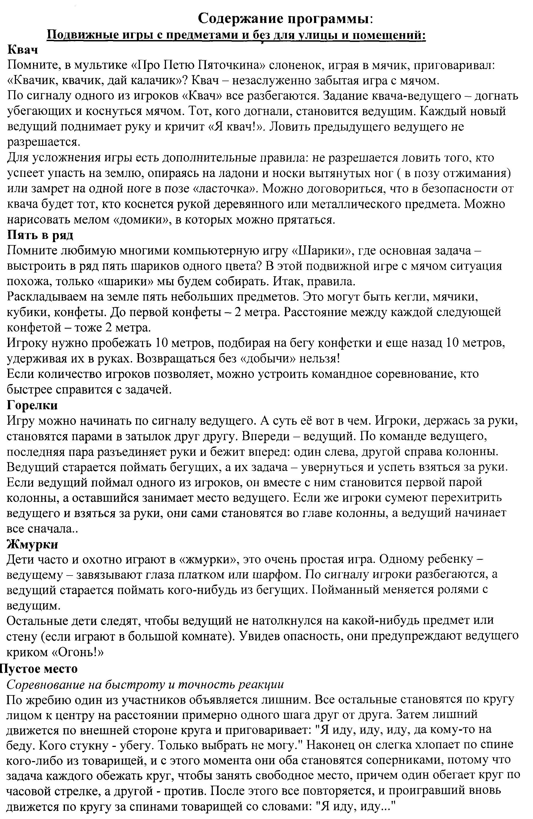
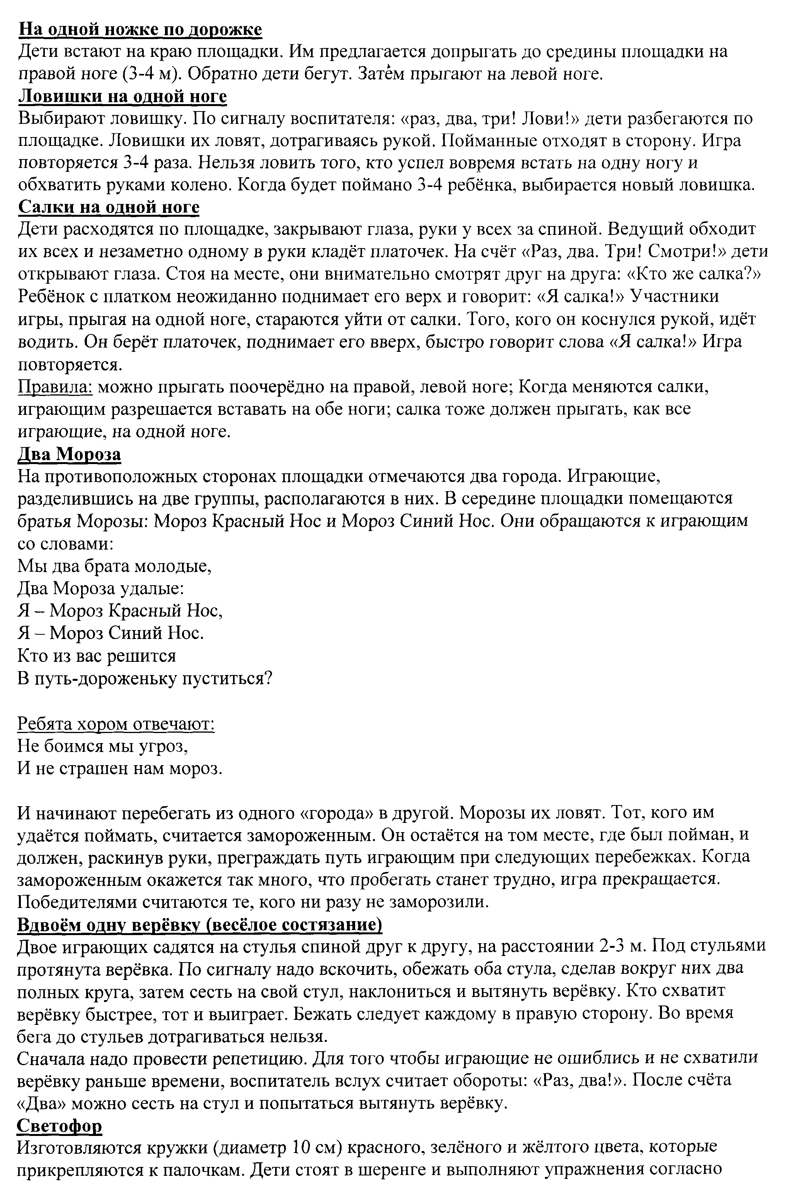
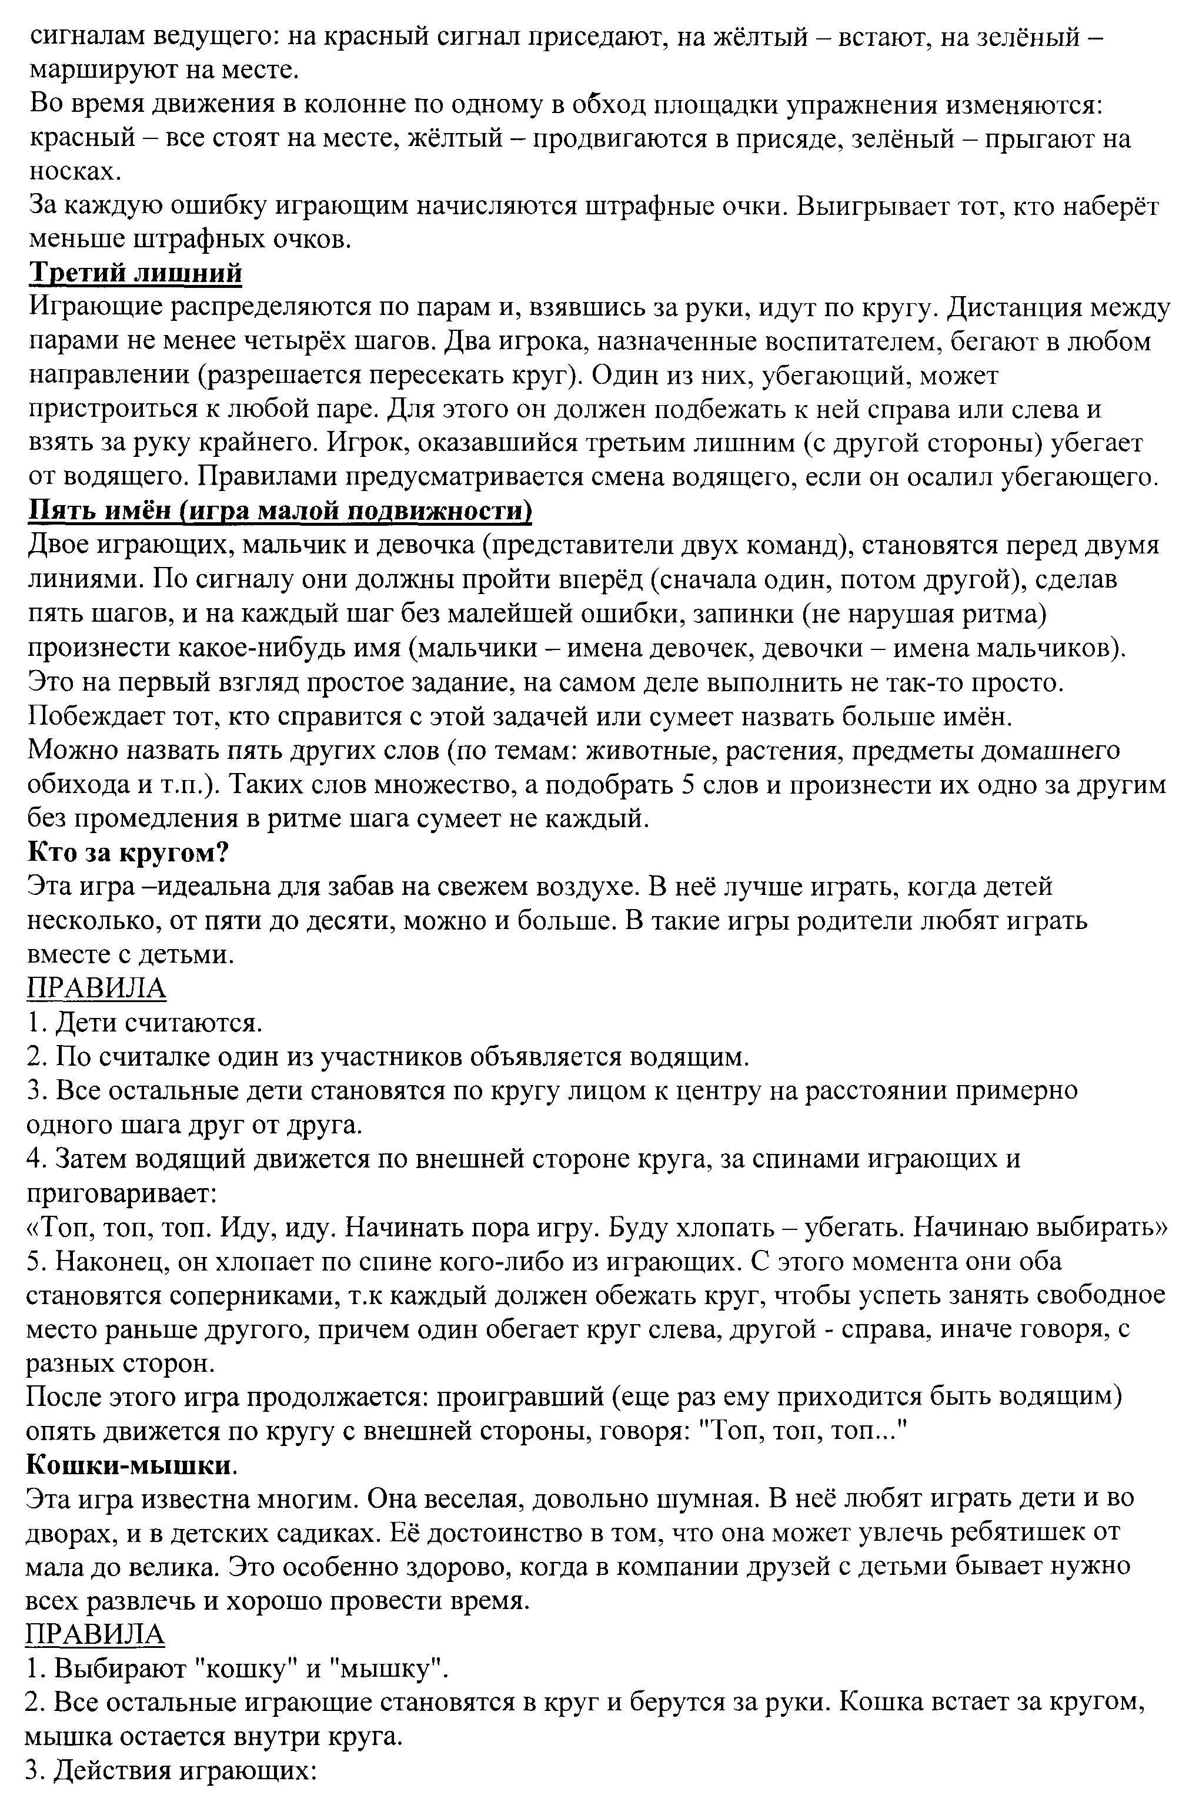
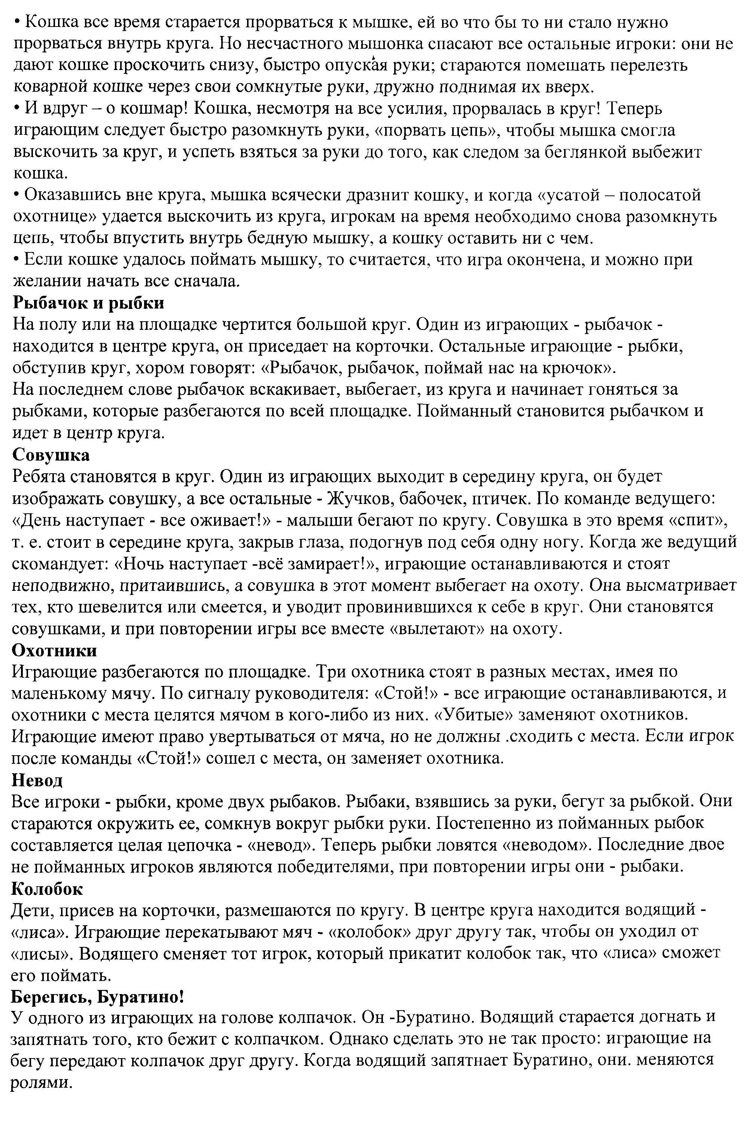
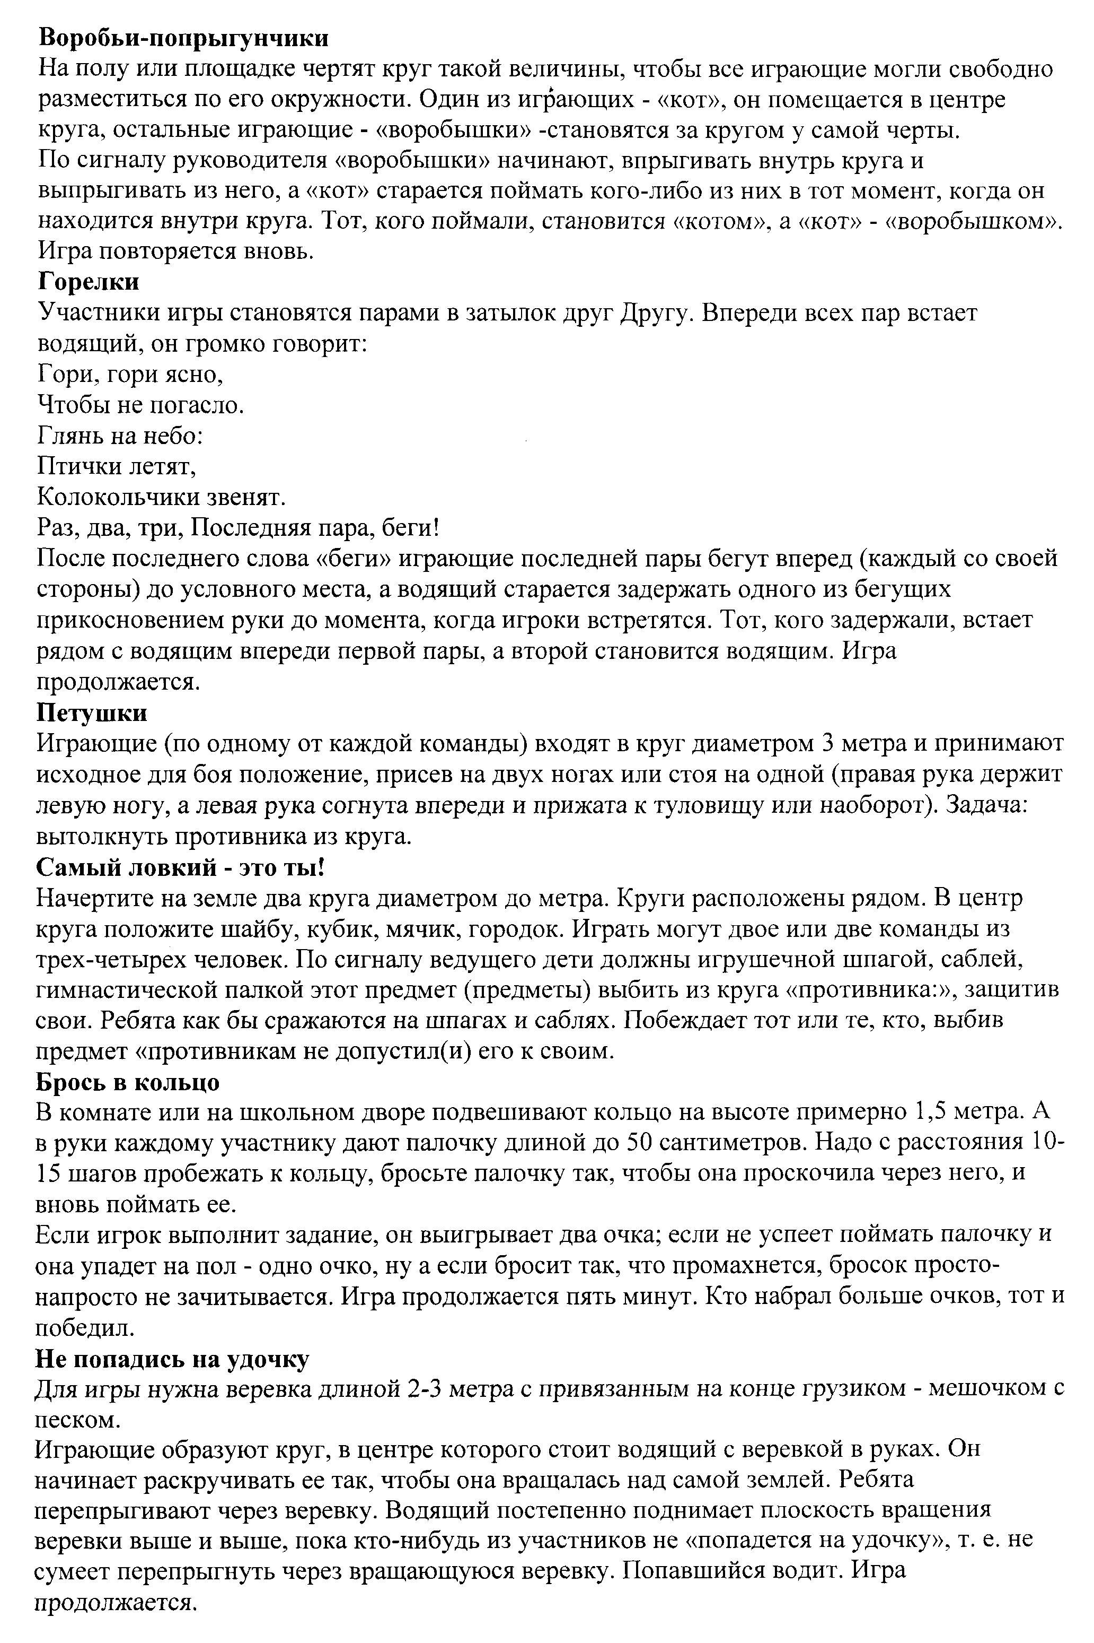

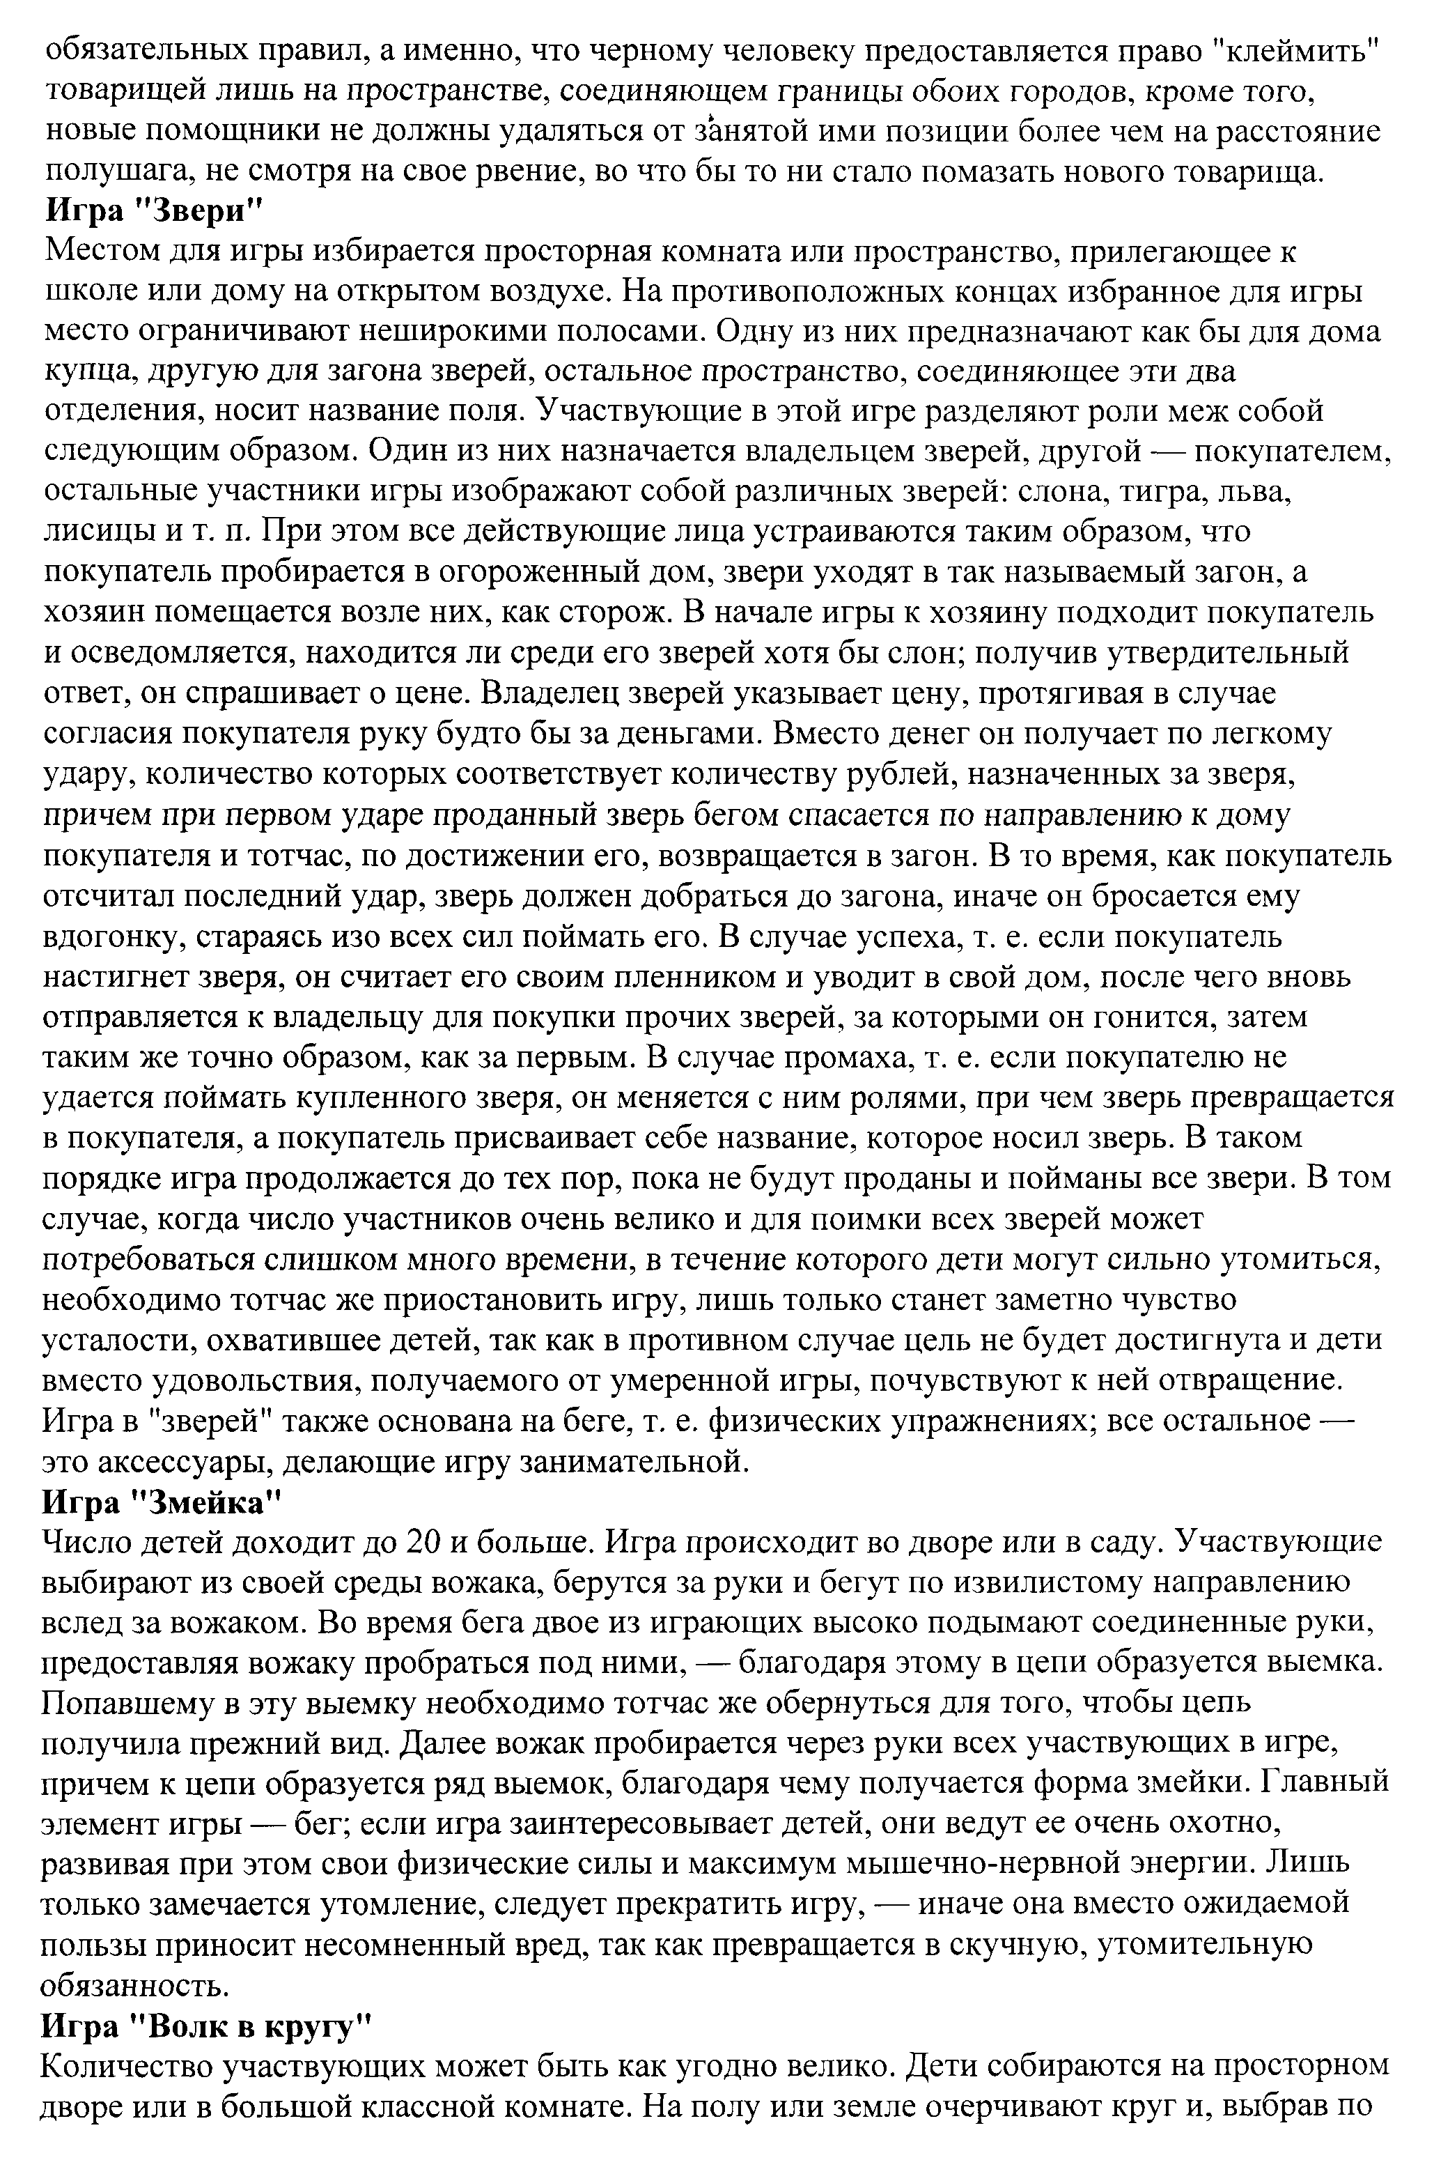

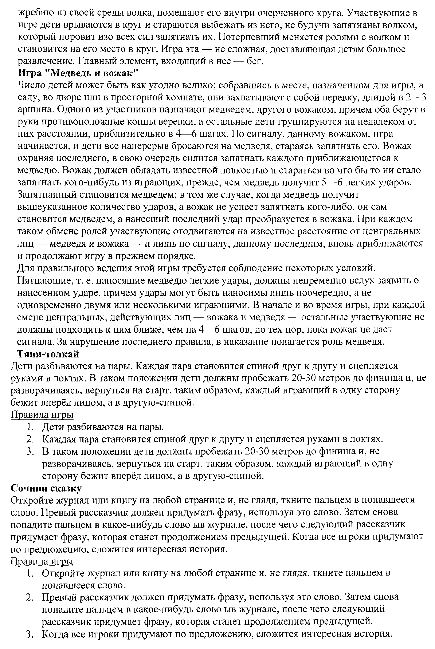

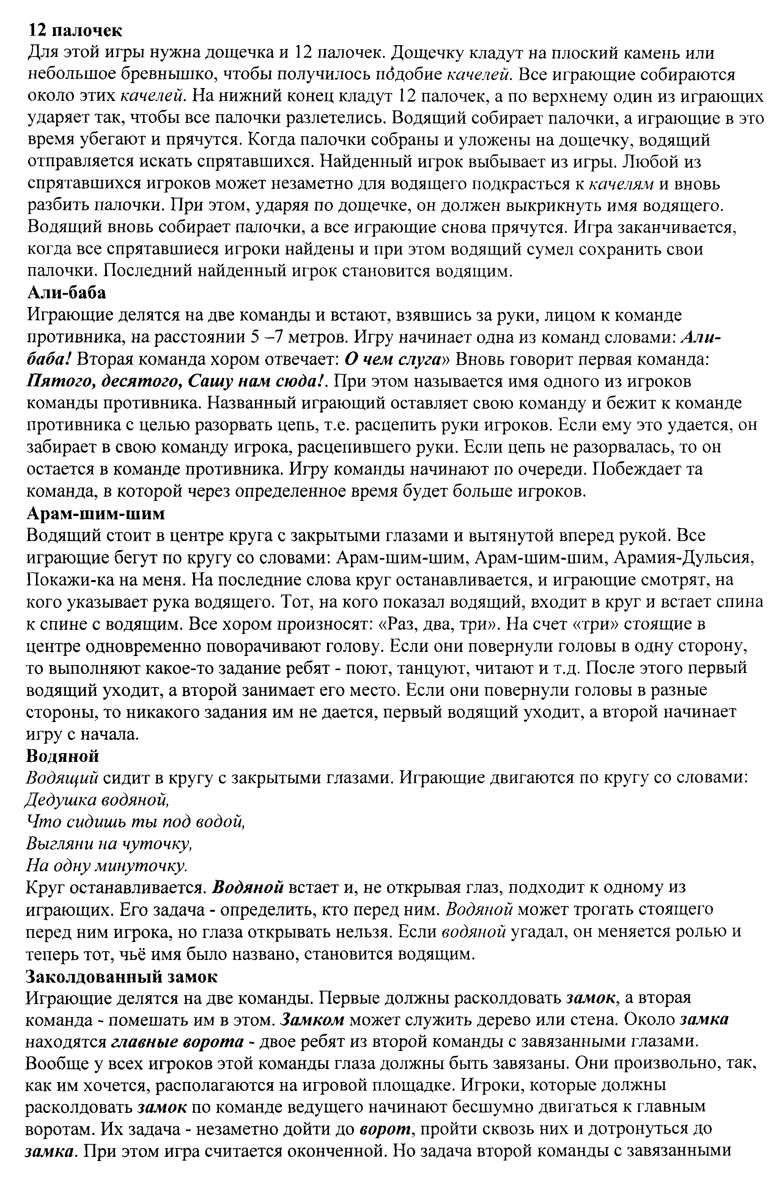

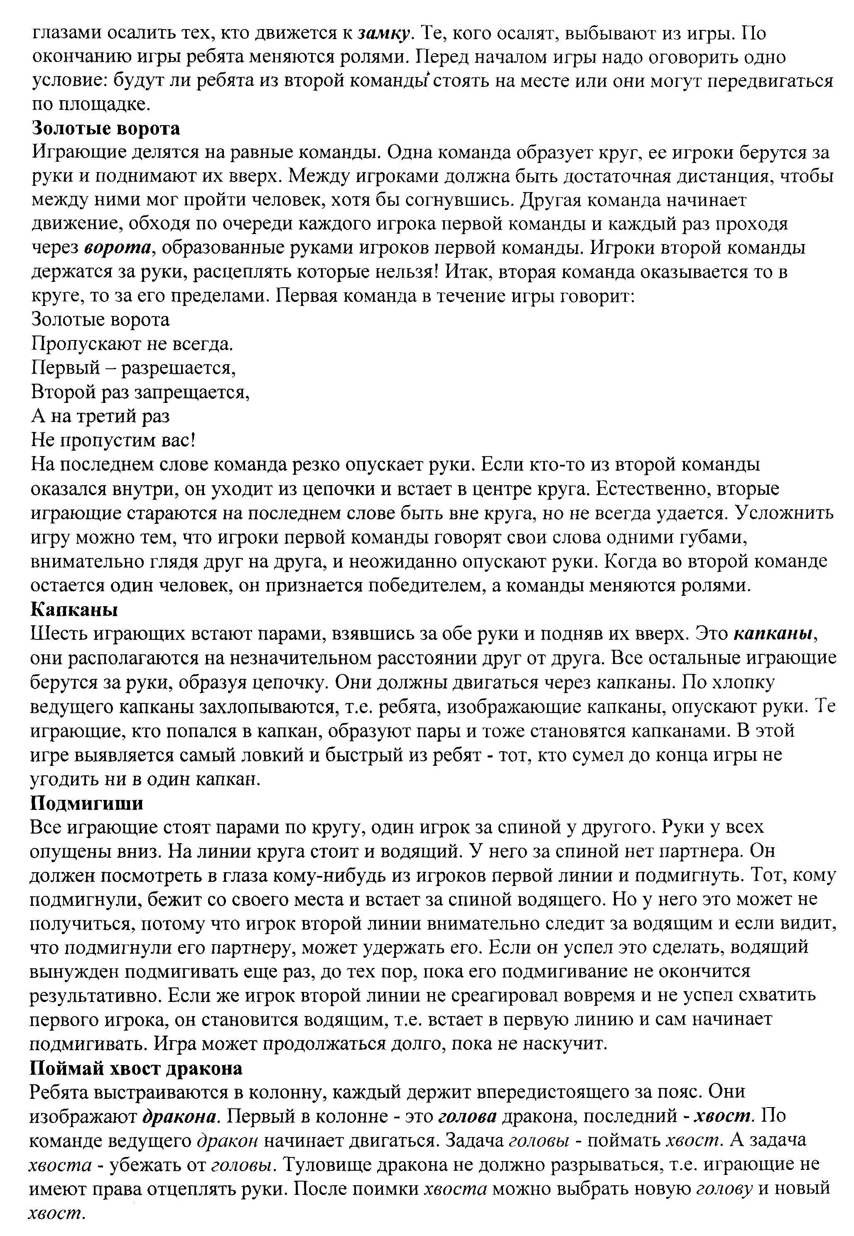

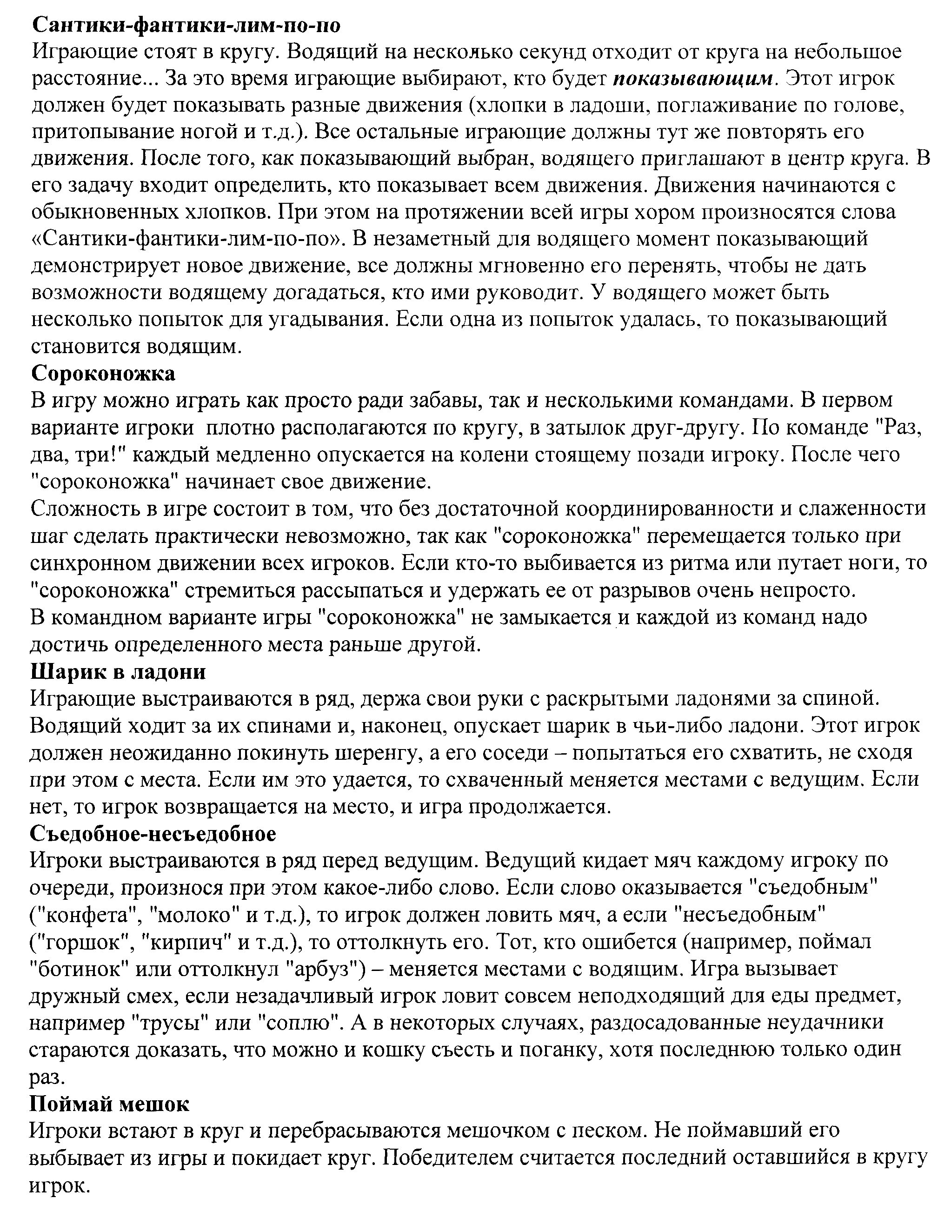

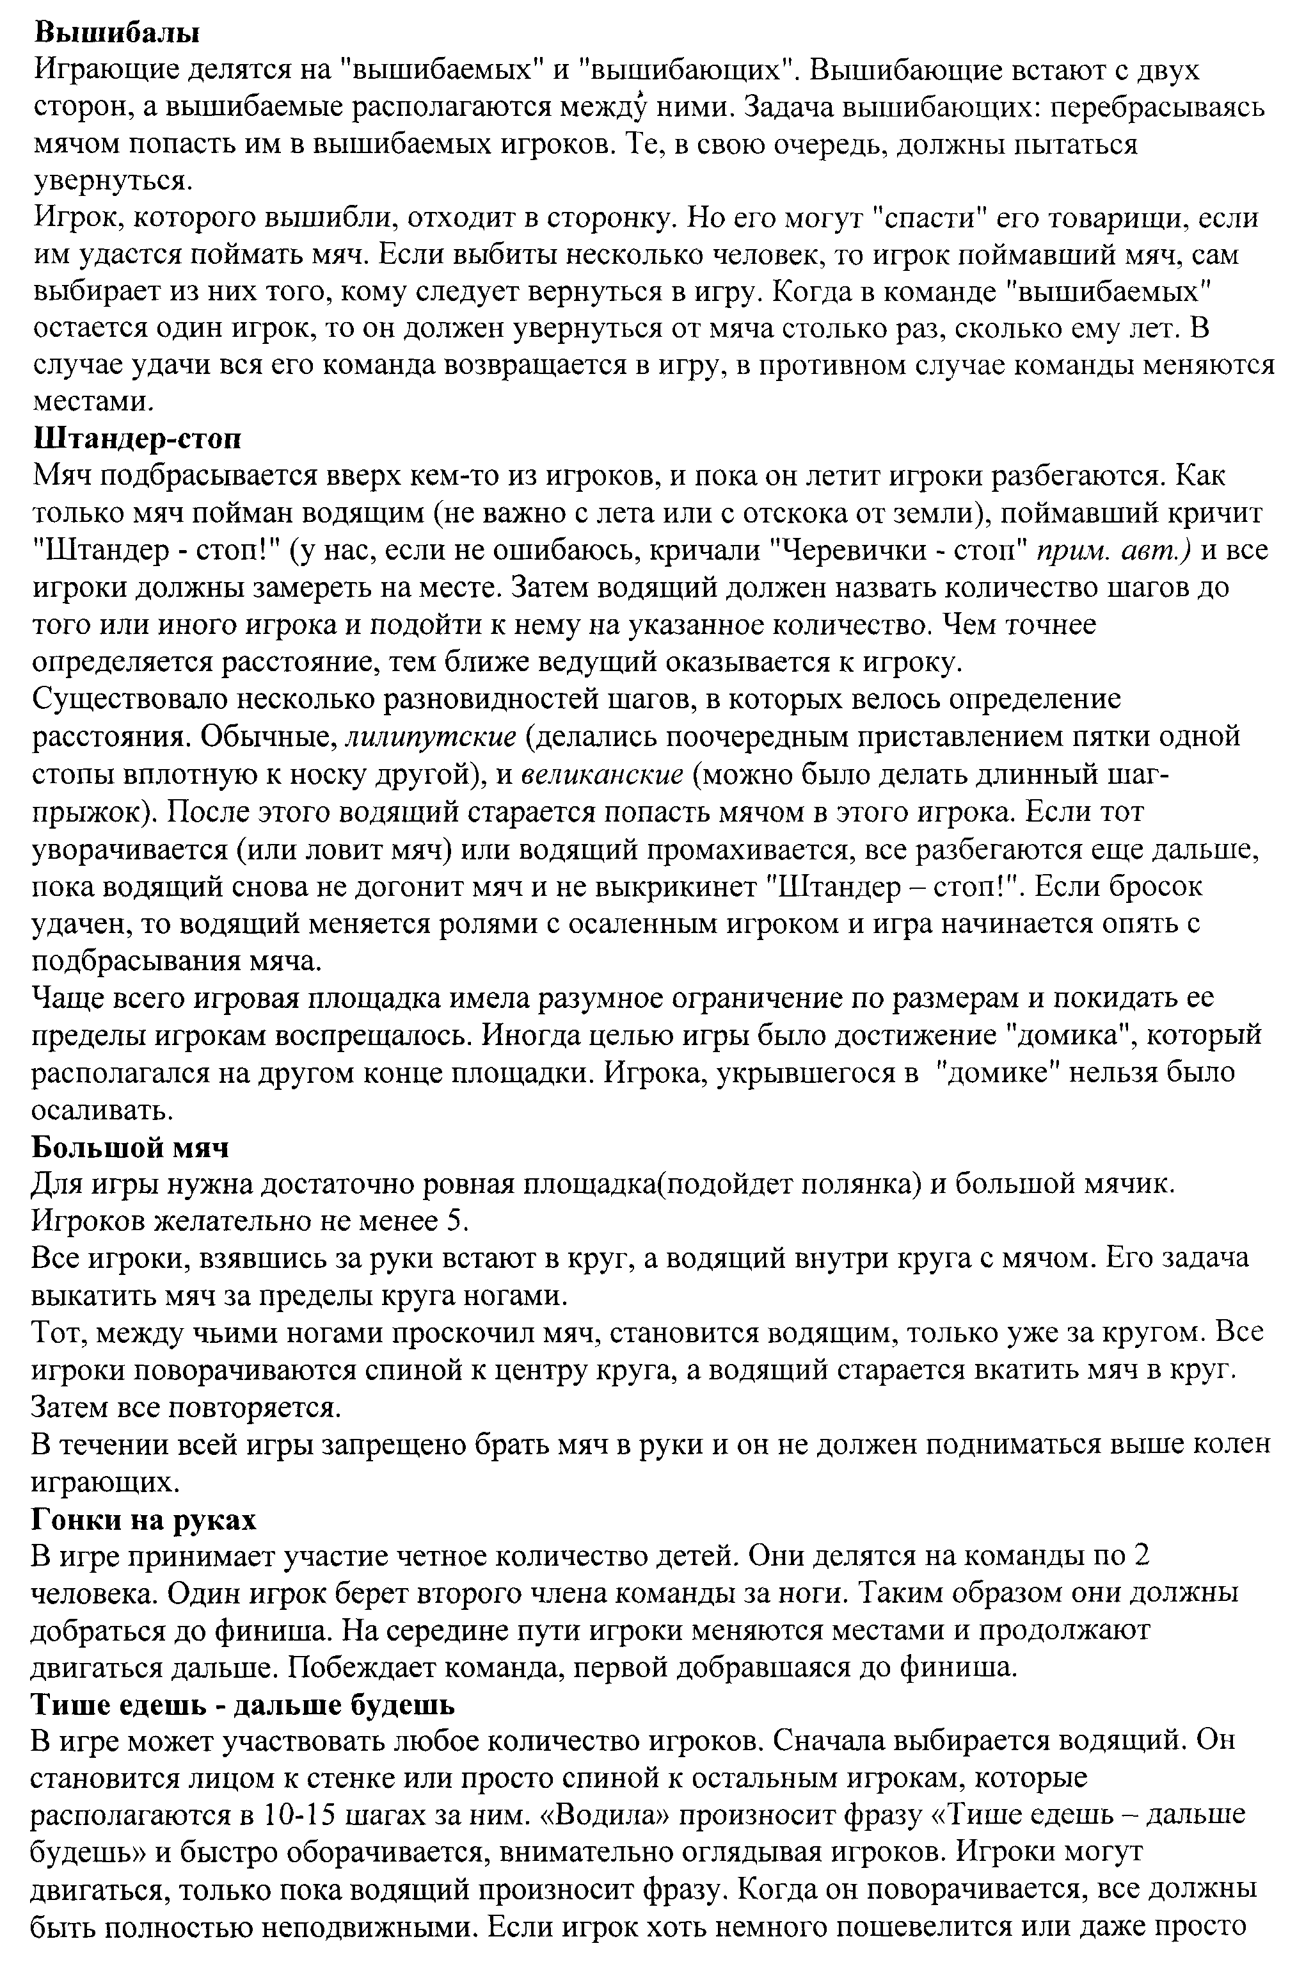
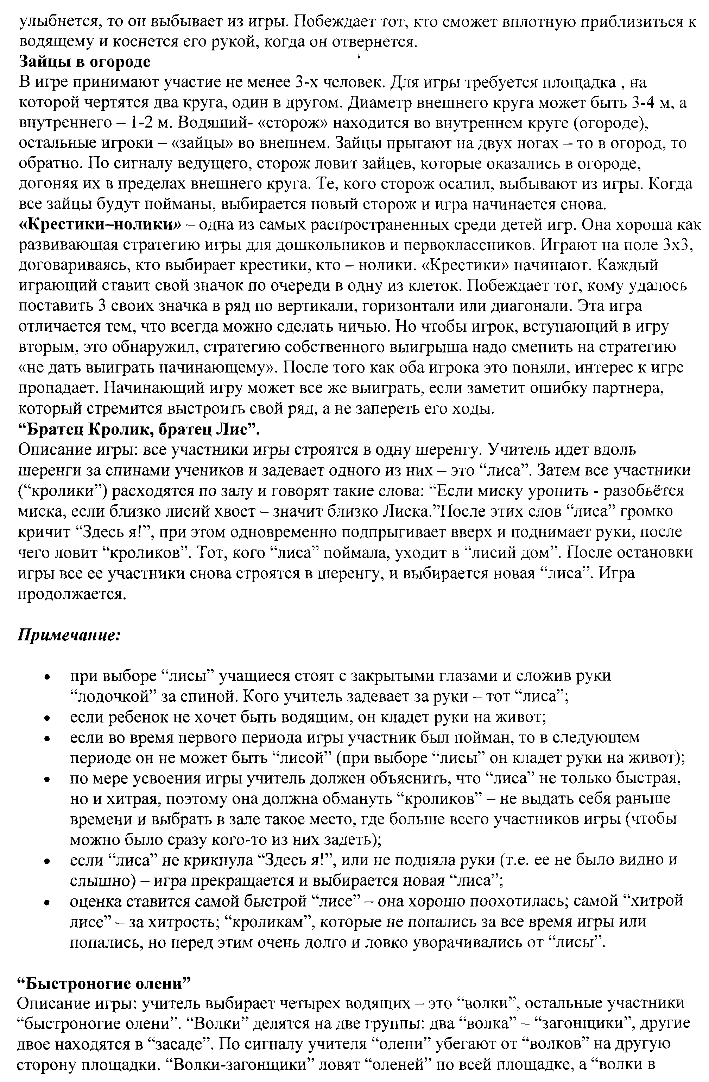
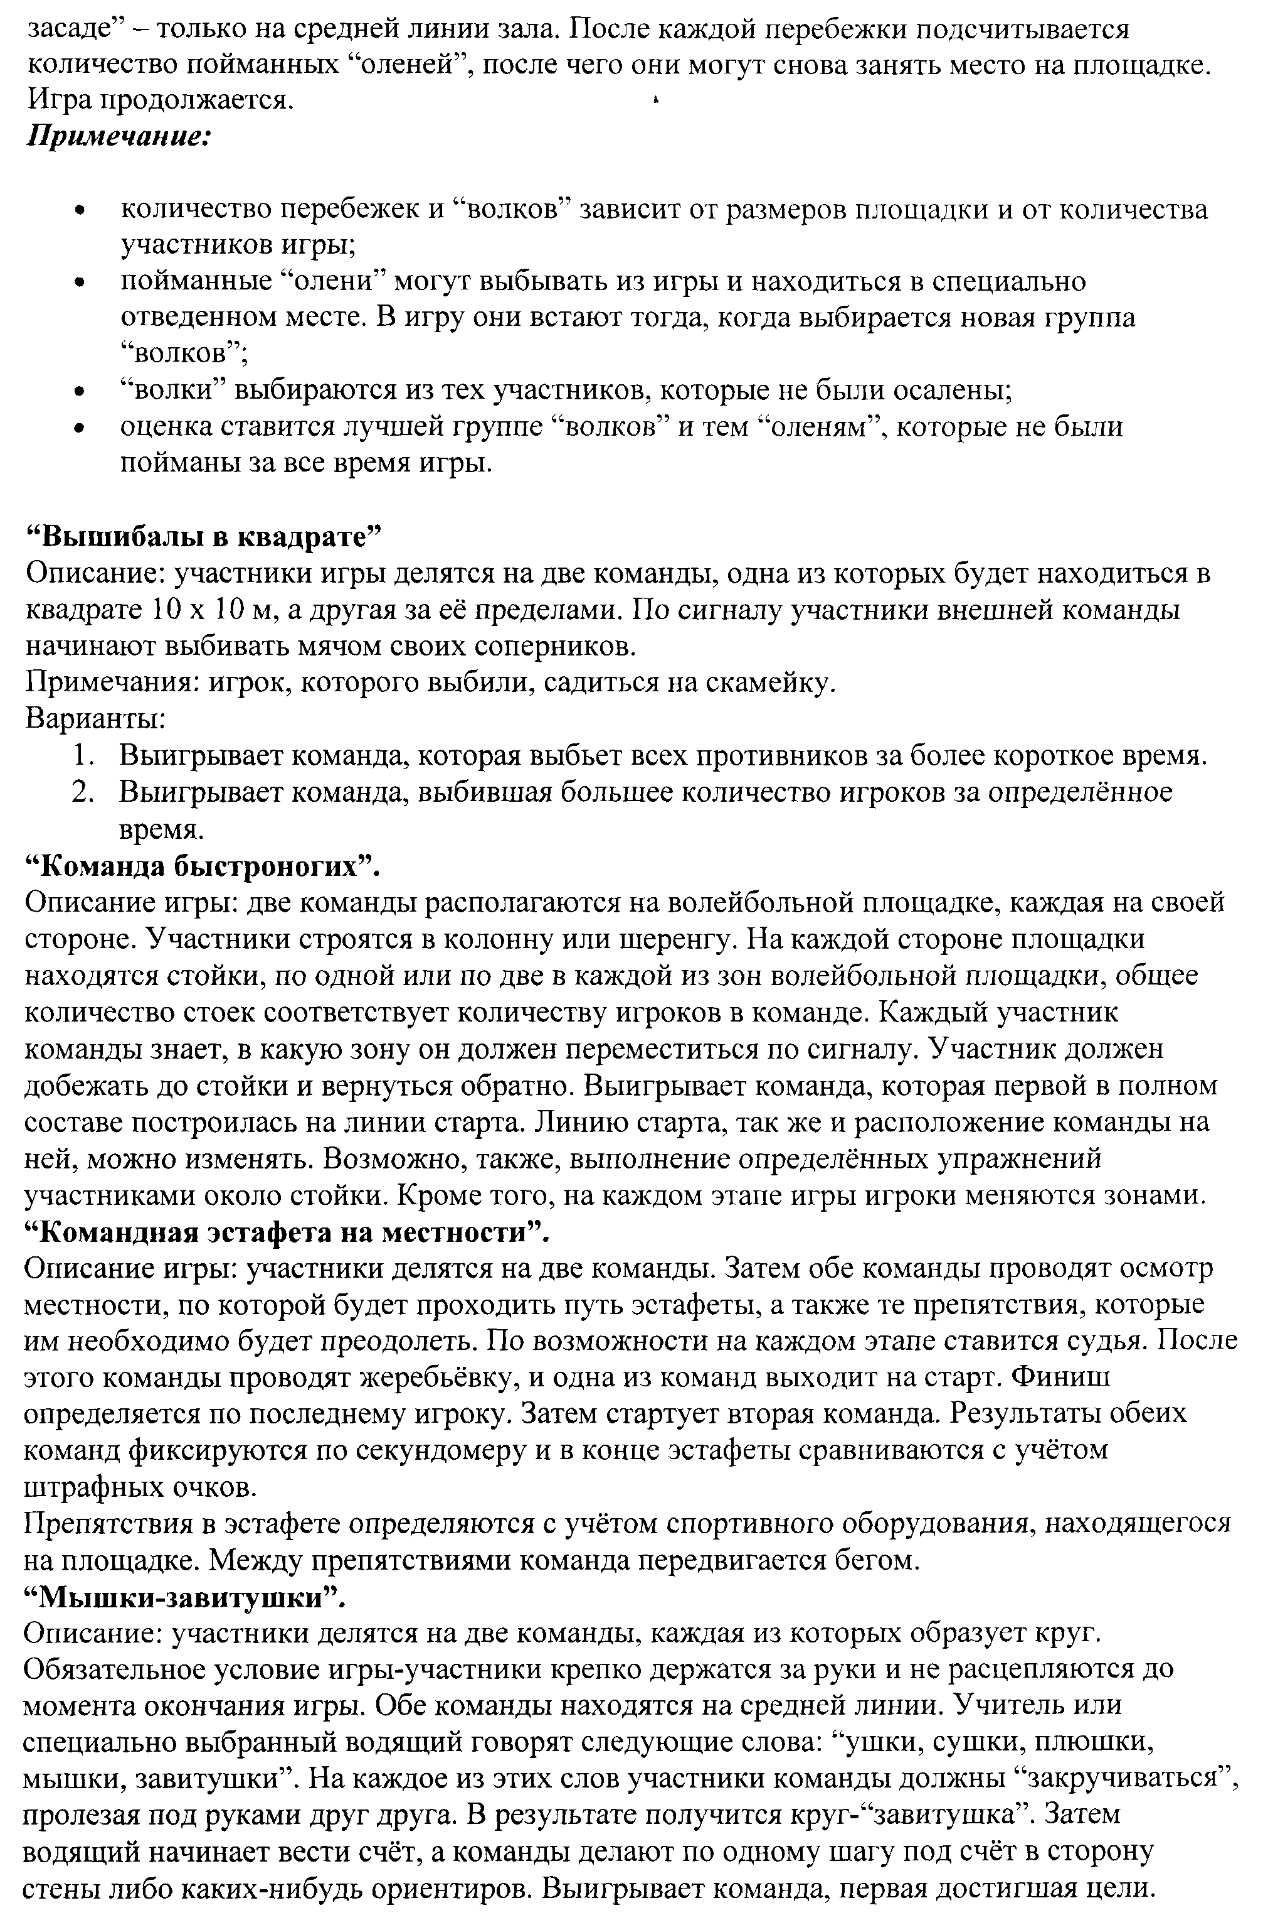
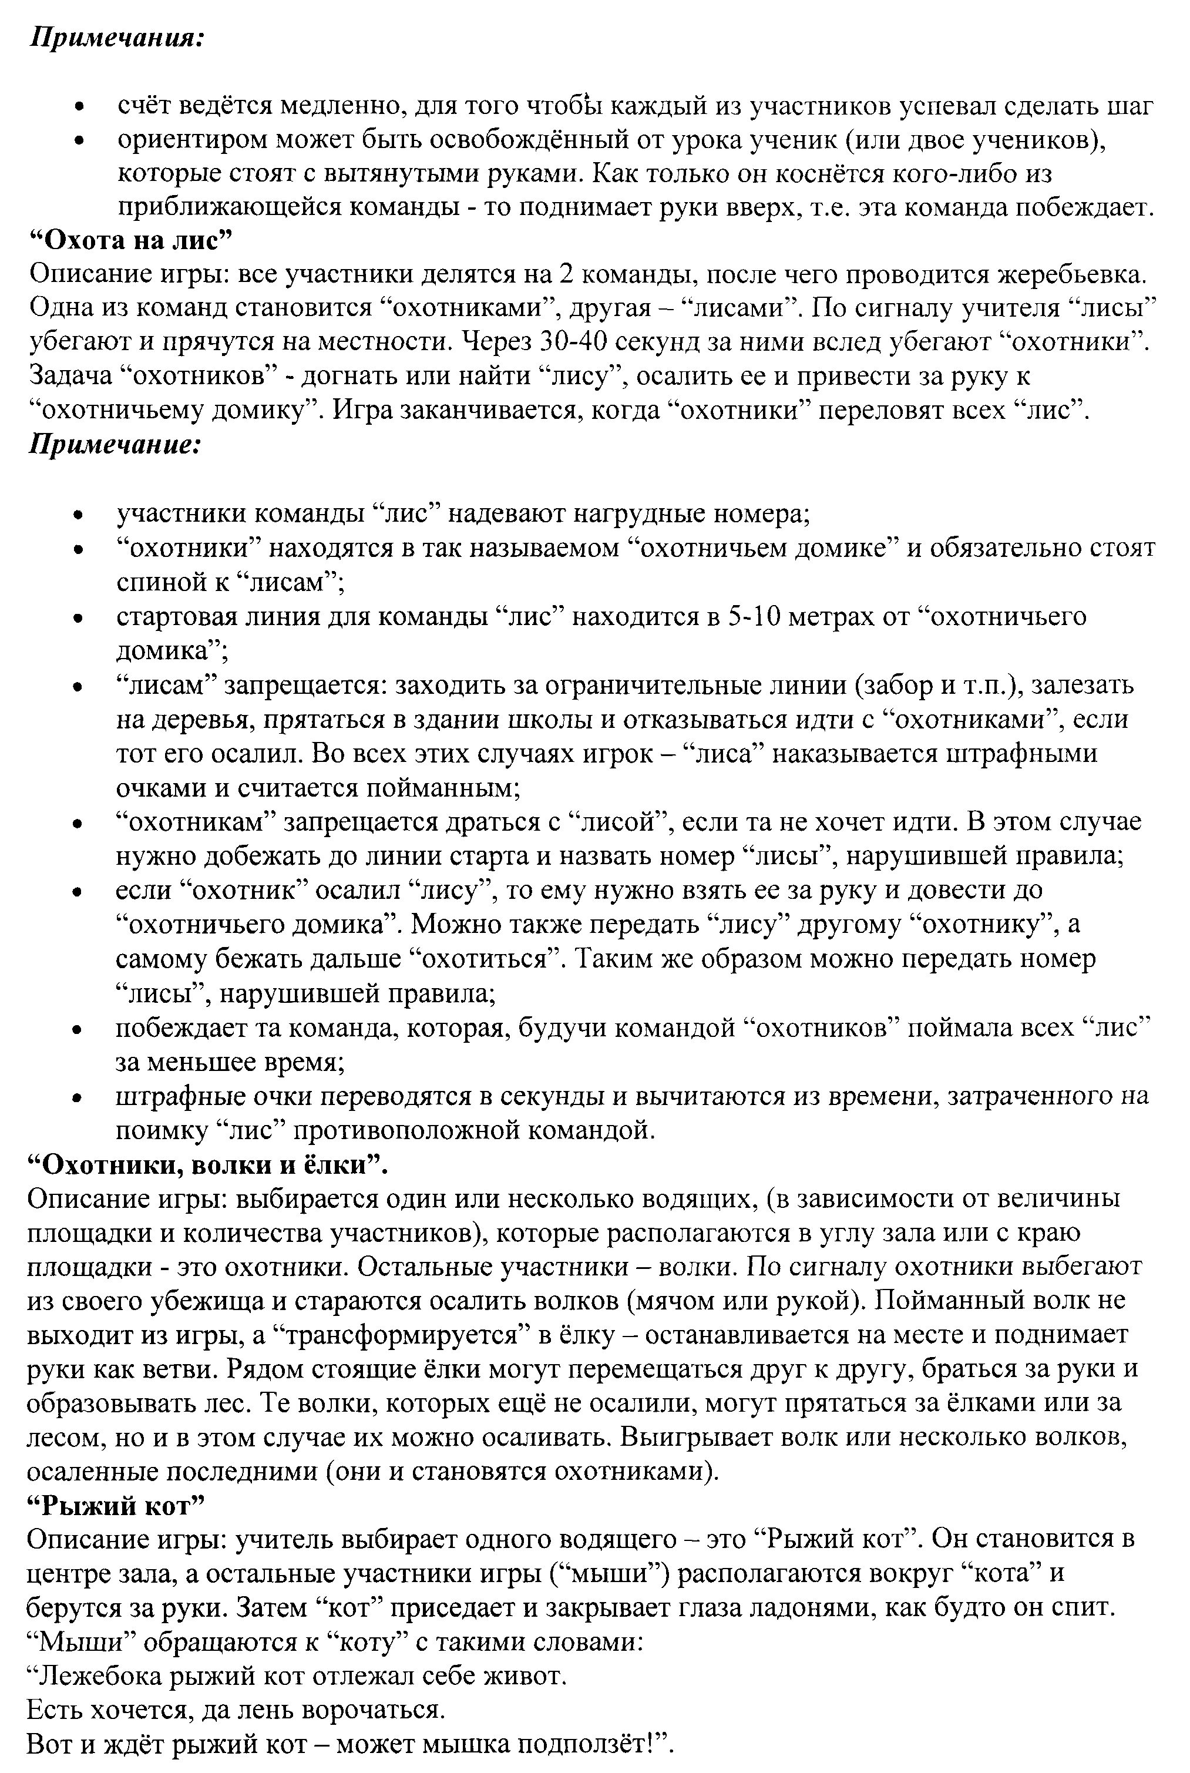
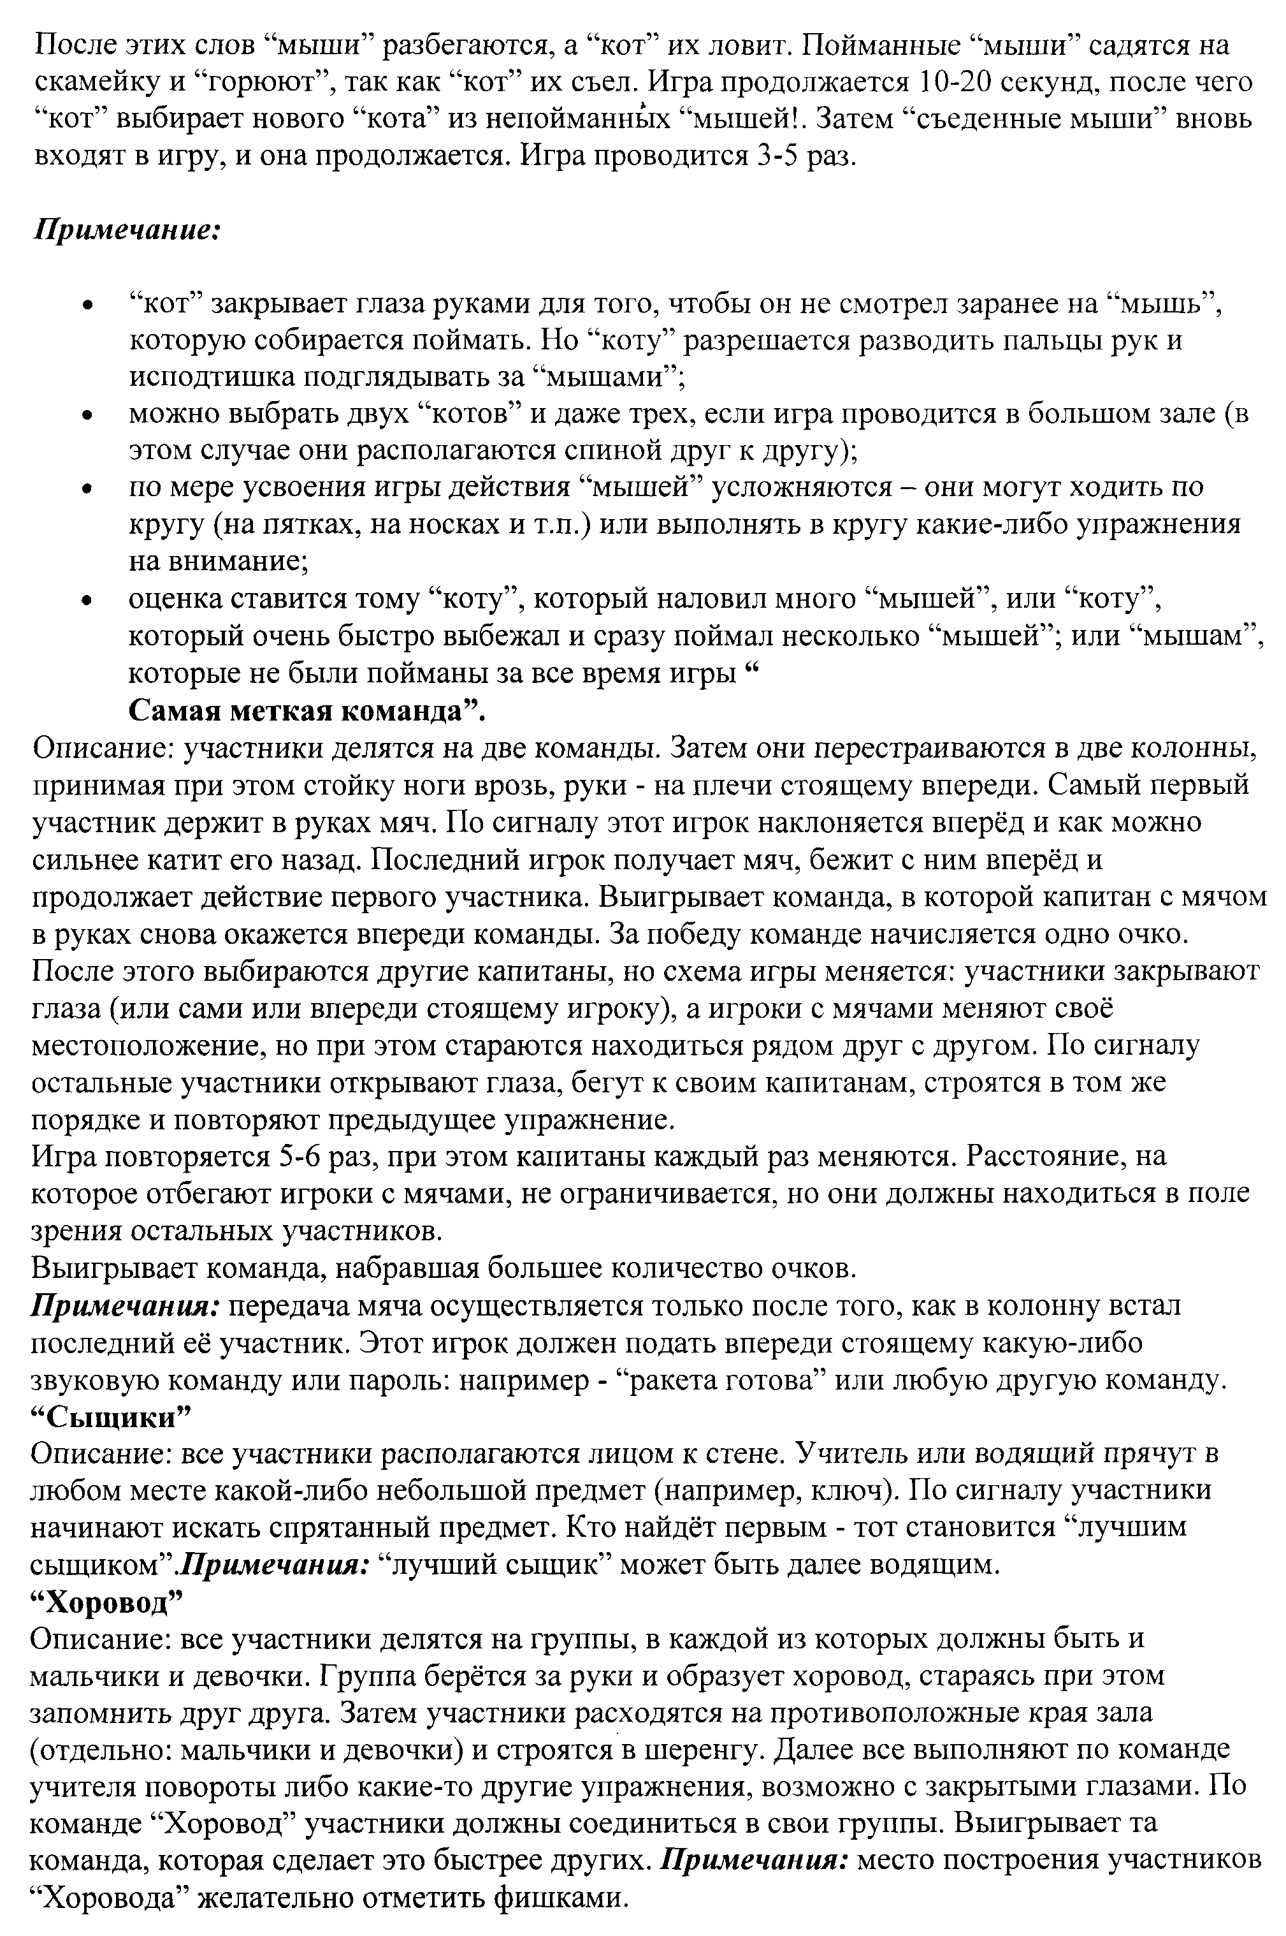

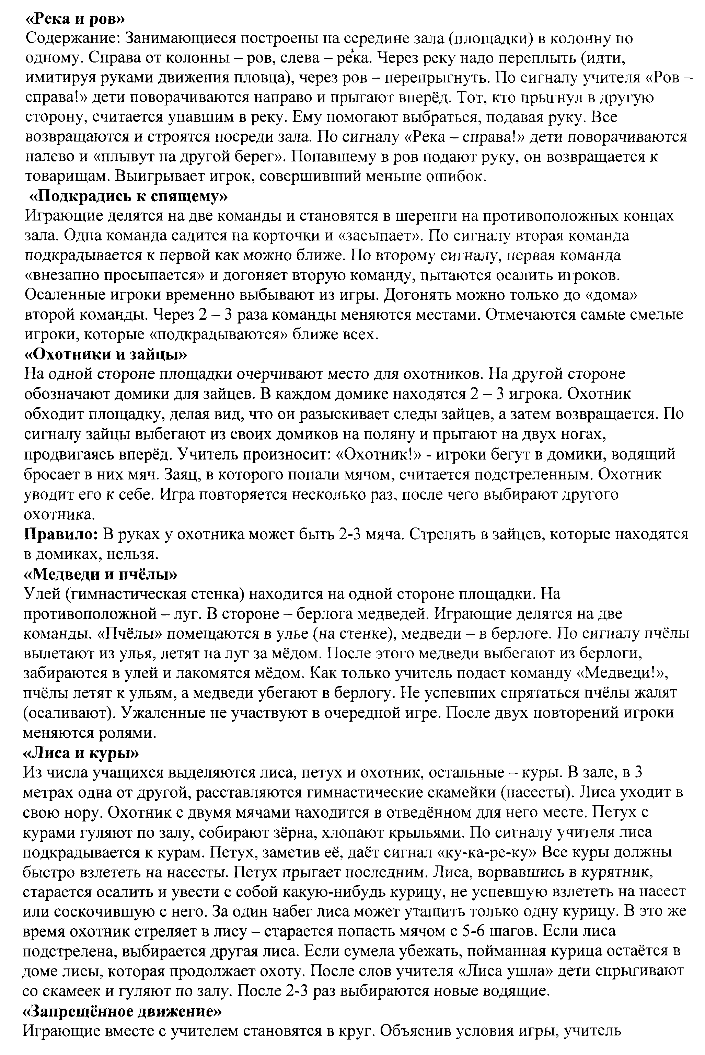

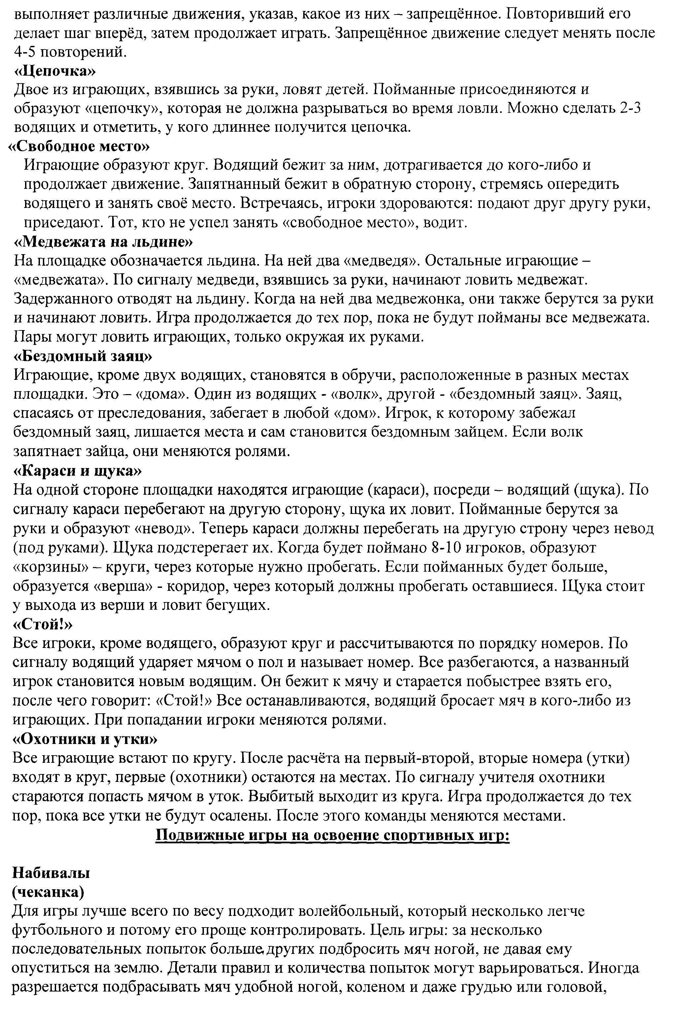

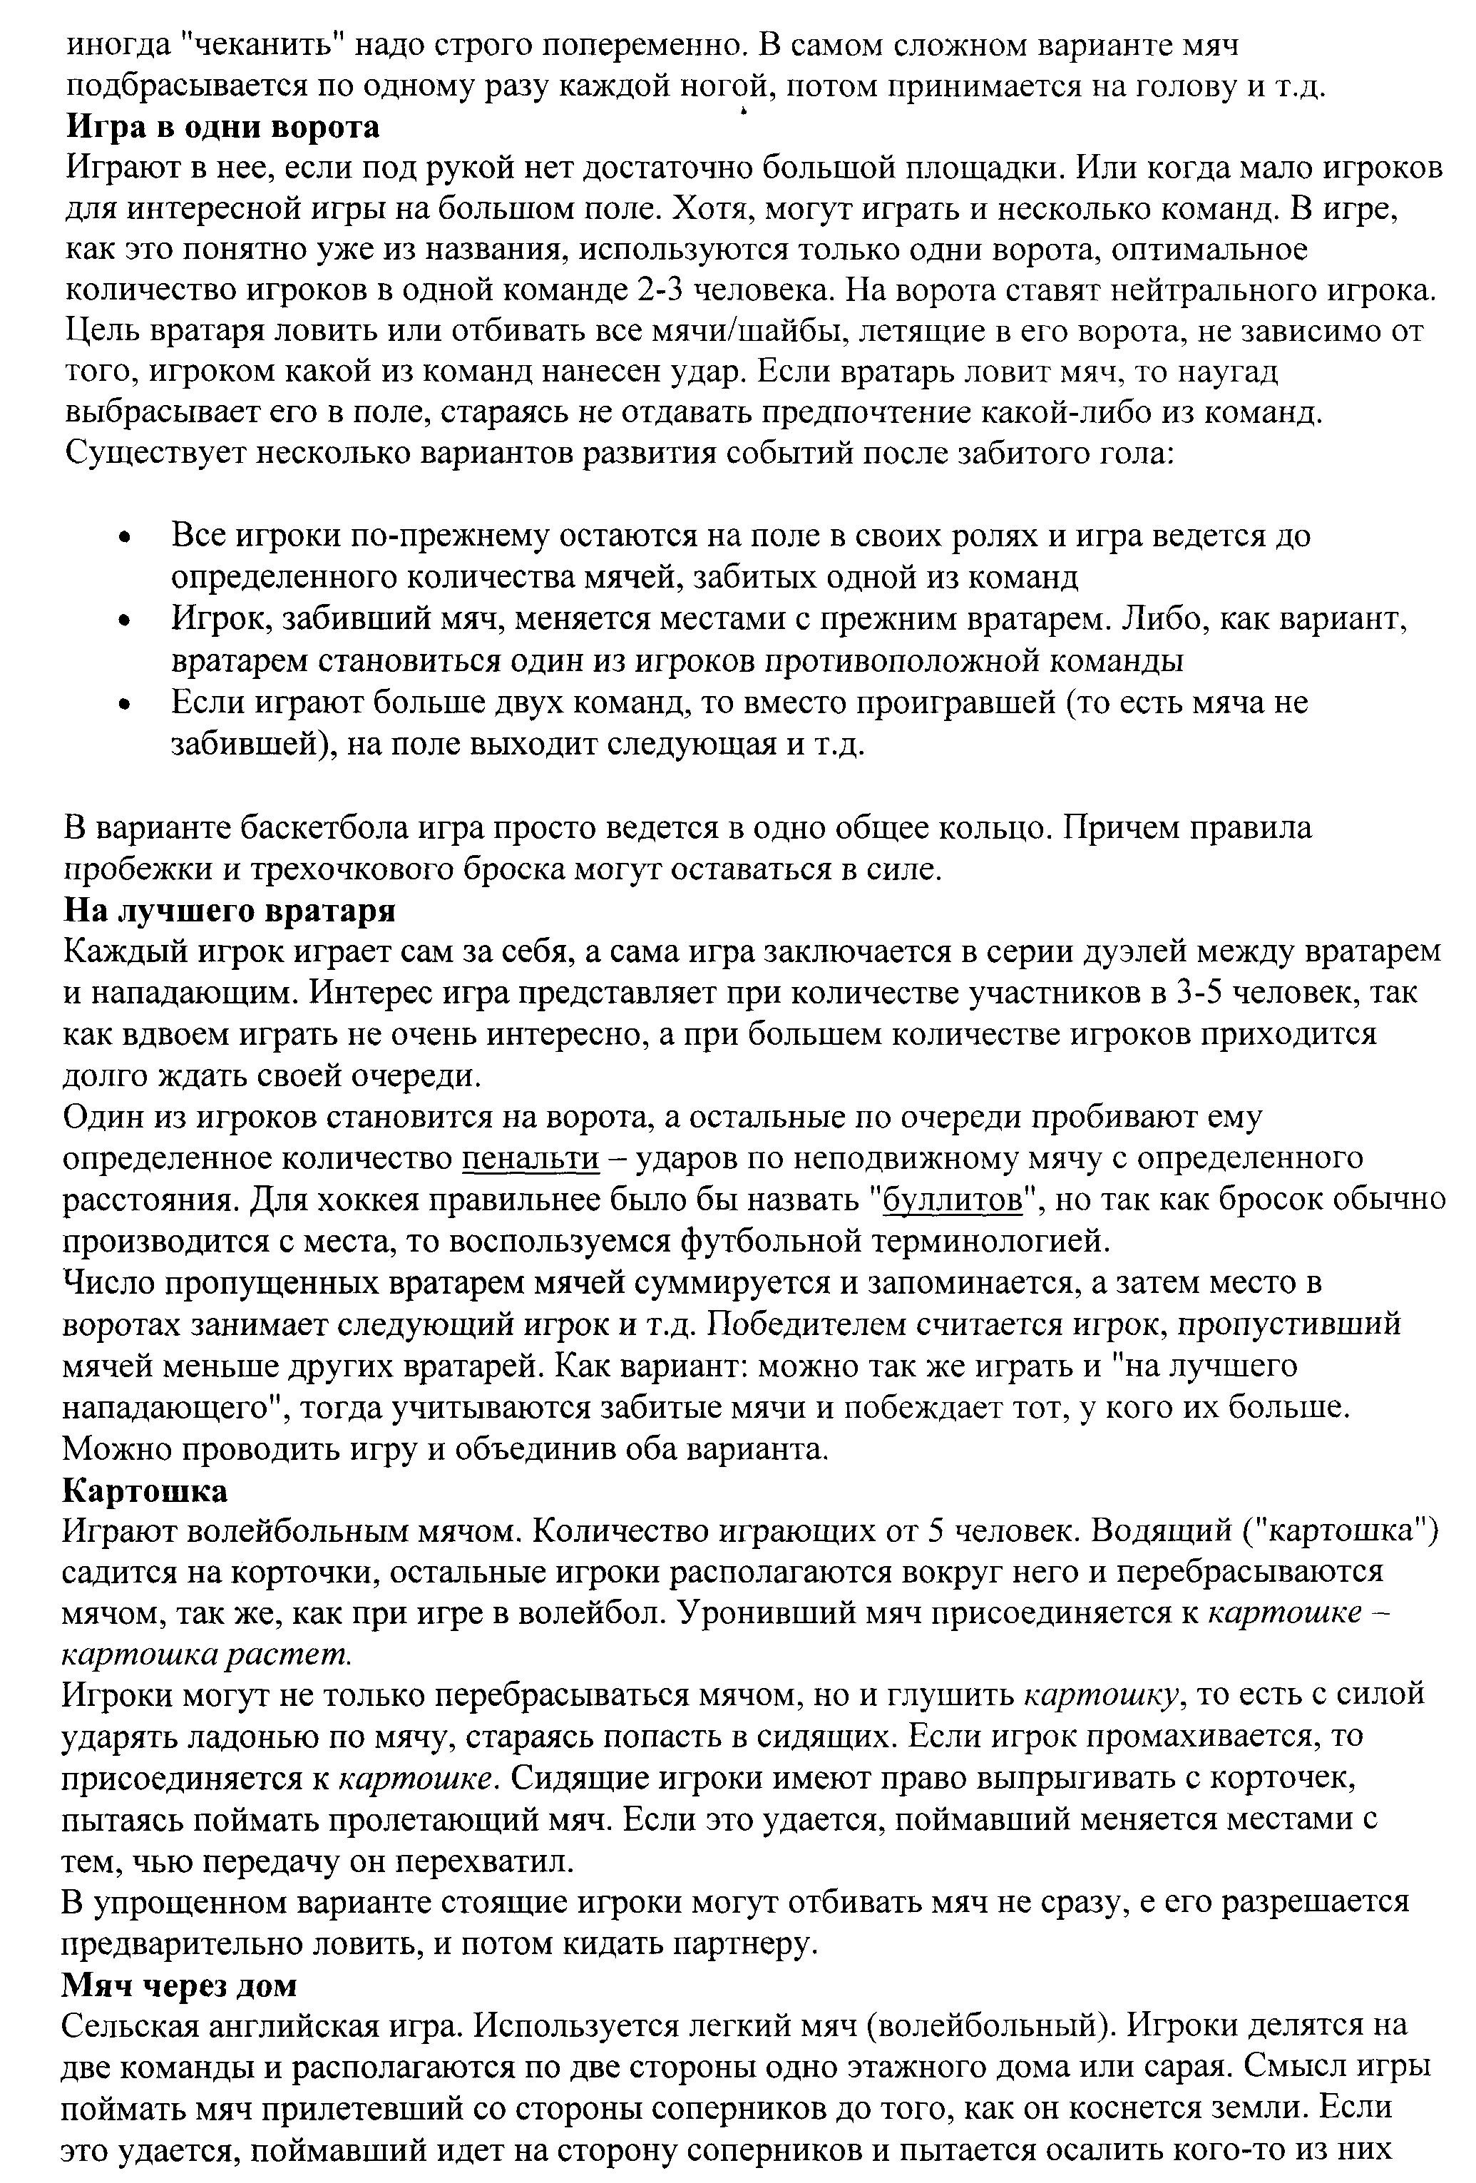

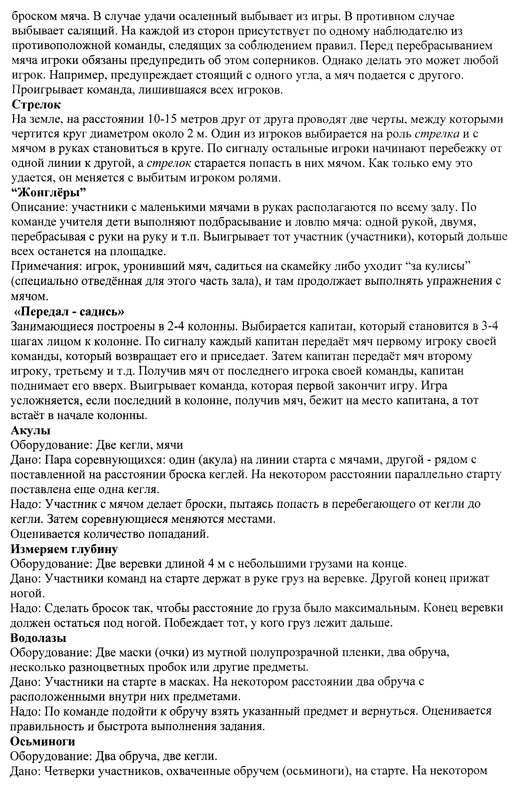

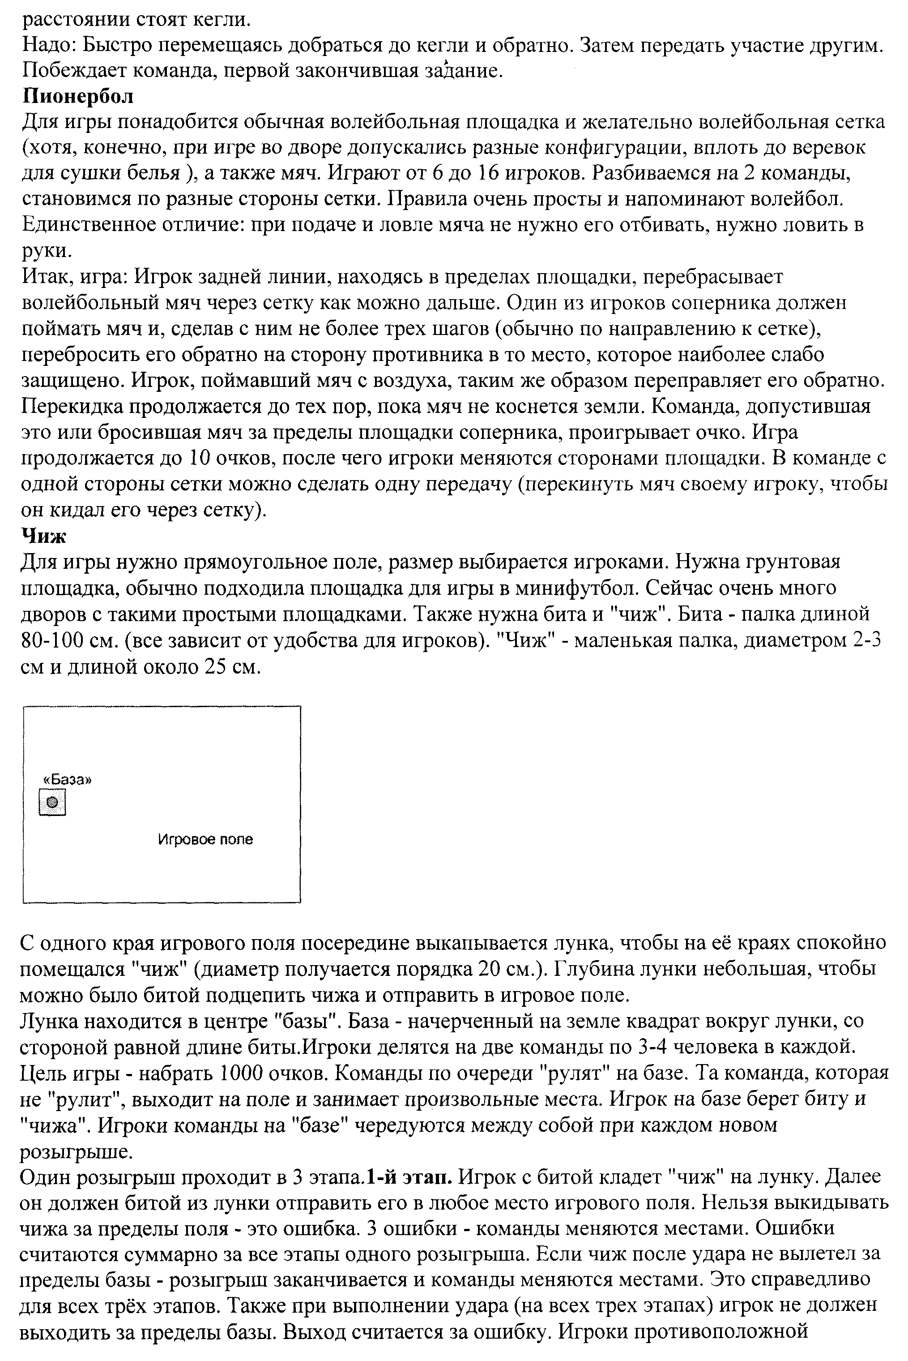
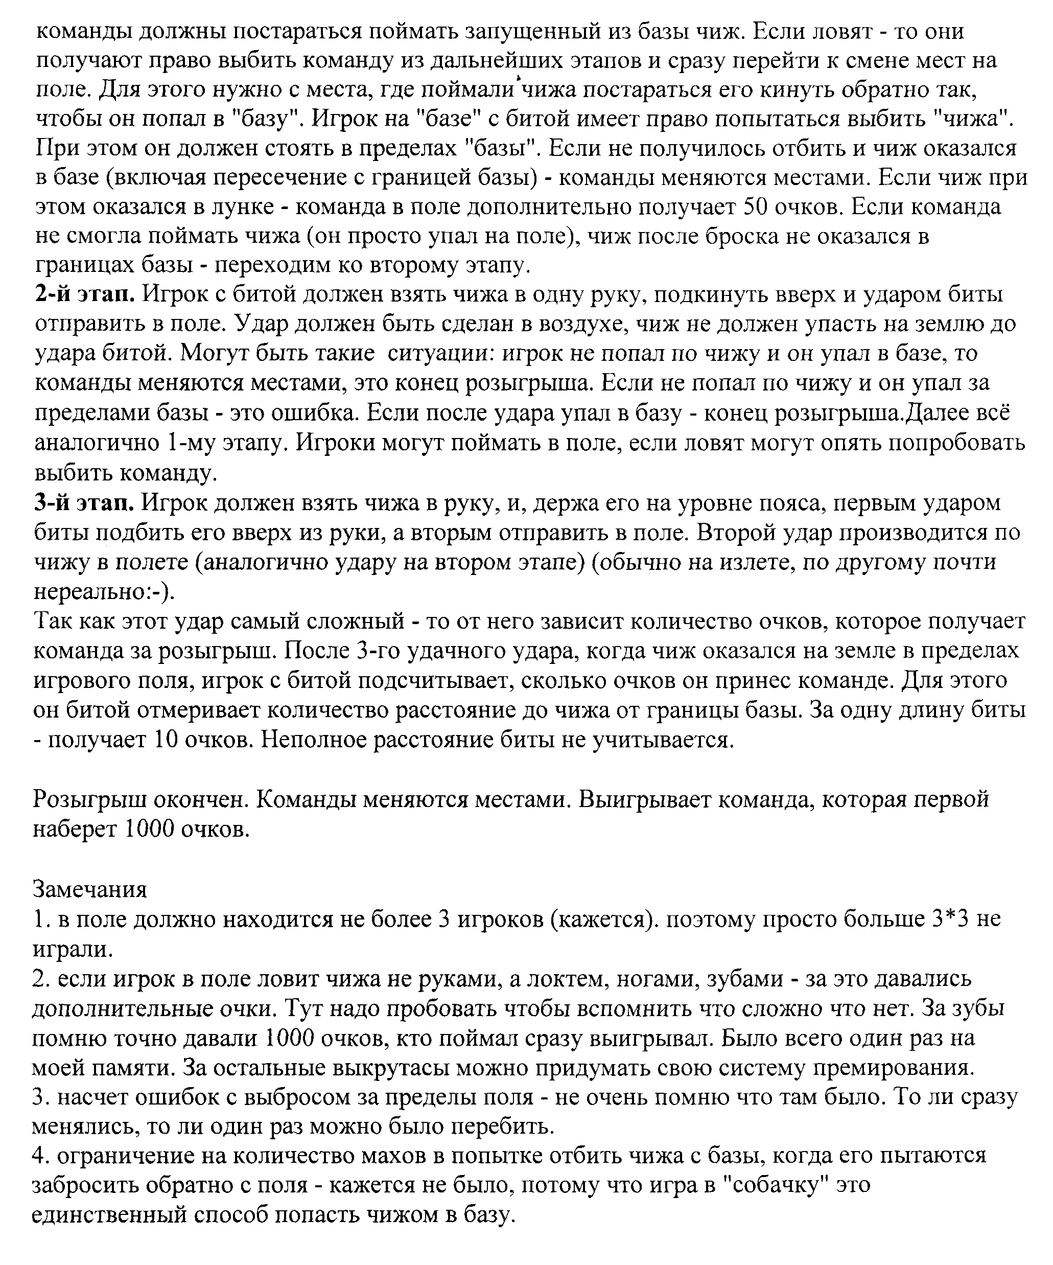

План проведения спортивных мероприятий

№ п/п | Спортивные состязания | Класс | Ответственные | Приложение
Iчетверть
1 | Минитурслет | 3-4 | Клас.рук-ли, учителя физ. культуры | Приложение№1  Положение о соревнованиях с домаш. заданием для классных рук-лей
2 | Веселые старты  «Быстрее, Выше, Сильнее» | 2 | Учителя физ. культуры | Приложение №2
3 | Олимпийские игры (урок-беседа) | 1 | Клас.рук-ли | Приложение №3 (план-конспект урока)
IIчетверть
4 | Эстафеты «Веселые профессии» | 3-4 | Учителя физ. культуры | Приложение№4
5 | «Дочки-матери» | 1-2 | Клас.рук-ли, учителя физ. культуры | Приложение №5  Сценарий с подготовкой к конкурсу художественной самодеятельности для команд
IIIчетверть
6 | «Молодецкие игры» | 1-2 | Учителя физ. культуры | Приложение №6
7 | «Папа, мама, я – спортивная семья» | 3-4 | Клас.рук-ли, учителя физ. культуры | Приложение №7  Сценарий с подготовкой к конкурсу художественной самодеятельности для команд
IVчетверть
8 | «Поиски клада» | 4 | Учителя физ. культуры | Приложение №8
9 | Малые Олимпийские игры | 1-3 | Клас.рук-ли, учителя физ. культуры | Приложение№9  Положение о соревнованиях с заданием для классных рук-лей

Приложение №1
Положение о проведении «Минитурслета», посвященного Дню здоровья
I. Цели и задачи:
1. Популяризация физической культуры
2. Массовое вовлечение школьников в занятия физической культурой
3. Укрепление здоровья учащихся и развитие физических качеств
4. Привитие необходимых знаний о здоровом образе жизни
II. Участники соревнований:
Учащиеся гимназии 3-4 классов. Состав команды 15 человек (независимо от пола)
III. Сроки и место проведения соревнований:
сентябрь на спортивной площадке школьного стадиона. Соревнования проводятся для каждой параллели отдельно
IV. Порядок проведения соревнований:
- Построение. Сдача рапорта.
- Приветствие команд. Правила соревнований. Выдача маршрутных листов
- Расстановка судей по станциям.
4. Общий старт
V. Правила соревнований:
«Минитурслет» состоит из 8 станций. На прохождение полосы дается 45 мин. общего времени.Команда выполняет каждое задание в соответствии с номером станции на маршрутном листе.
Задания на станциях:
- Переправа
- Кочки
- Лабиринт
- Лесная кухня – теоретические вопросы
- Медицинская помощь – теоретически-практические задания
- Топографическая – название топографических знаков
- Рукоход
- Лестница
VI. Подведение итогов и награждение:
1. За правильное выполнение команда получает – максимум 10 баллов, если допущено нарушение – за каждое (- 1балл). За нарушение правил соревнований, дисциплины, споров и обсуждений с судьями – назначаются штрафные баллы – (-5).
2. Победитель определяется: по наибольшей сумме набранных очков.
3. Награждение команд пройдет на школьной линейке
VII. Домашнее задание
  - Название команды, девиз, отличительный знак
  - Классным руководителям провести с учащимися инструктаж:
- По оказанию 1МП при ушибах, вывихах, переломах, кровотечениях, обмороках.
- По правилам питания в лесу, приготовления пищи, уборки мусора.

Приложение №2
Положение о проведение веселых стартов «Быстрее, Выше, Сильнее»
I. Цели и задачи:
1. Популяризация физической культуры и спорта
2. Массовое вовлечение школьников в занятия физической культурой
3. Воспитание чувства коллективизма, товарищества, взаимовыручки.
4. Пропаганда здорового образа жизни и развитие физических качеств
II. Участники соревнований:
Учащиеся 2-х классов. Состав команды 10 человек (5д +5м)
III. Сроки и место проведения соревнований:
октябрь в большом спортивном зале
IV. Порядок проведения соревнований:
1.Построение.
2.Приветствие команд. Правила соревнований.
3. Подведение итогов. Награждение
V. Правила соревнований:
Выполнение заданий начинается по команде. Команда, выполнившая задание, должна построится, первый поднимает руку. За нарушение правил выполнения заданий и дисциплины с команды будут сниматься очки.
VI. Подведение итогов и награждение:
- Команда, выполнившая задание первой получает наибольшее кол-во очков – 4 очка, последняя – 1 очко.
- Победитель определяется по наибольшей сумме набранных очков.
- Команды награждаются грамотами.

Домашнее задание: название, девиз команды, группа поддержки, единая форма

Ход мероприятия:
Инвентарь: обручи, баскетбольные мячи, волейбольные мячи, кегли, клюшки, малые мячи, воздушные шары.

Ведущий: Внимание! Внимание!
Начинаются соревнования
«Весёлые старты» им название.
Сегодня в зале весело,
И праздник вновь у нас
Встречаем мы участников,
Команды - высший класс.
Ребят мы сильных выбрали
На старт им всем пора
Приветствуем команды мы
Под громкое УРА! УРА! УРА! – представление команд
Представление жюри:
Всех судить они так рады
Ведь команды их отрада.
Это наше вот жюри
На них скорее посмотри -
Клятва участников: «Клянемся соблюдать правила спортивной борьбы, уважать в борьбе соперника, судей и болельщиков. Клянемся, Клянемся, Клянемся»

Ведущий: 1,2,3,4,5
Начинаем мы играть
Эстафеты заводные
Будем дружно выполнять.
Задания:
- Разминка – бег м/у кеглями, через обруч
- Каракатица – передвижение с мячом на животе, бросок мяча в кольцо, назад бегом
- Перекати поле - бег спиной вперед с ведение мяча обручем
- Хоккей – ведение мяча клюшкой, обводя кегли
- Дружба – удержание в паре лбами воздушный шар, взявшись за руки
- Силачи – переноска 3- х мячей
- Сороконожка – туда бегом, назад на одной ноге без обуви, когда вся команда выполнит - всем вместе нужно взять обувь и обуться, вернуться назад.
Заключение.
Вы, команды удалые,
Показали высший класс
И сноровку, тренировку,
Смелость, точность, расстановку.
Вот закончилась игра
Подводить итог пора
Вы, команды, все постройтесь
И к наградам приготовьтесь. - Слово предоставляется жюри.

Награждение.

Приложение №3
Конспект урока по теме: Олимпийские игры
Цели урока:
- Познакомить учащихся с историей Олимпийских игр и игр современности.
- Расширить кругозор учащихся с помощью данной темы.
- Презентация (приложение 1).
ХОД УРОКА
1. Организационный момент (7–10 мин.).
Действия учителя | Действия учеников | Использование слайдов презентации
Что такое Олимпийские игры |  | 1 слайд
Цель и задачи урока: читаем слайд | Слушают учителя | 2 слайд  Информационный вывод в автоматическом режиме
Первые Олимпийские игры: читаем слайд рассказать миф об Олимпийских играх | Слушают учителя Записывают в тетрадь тему урока.  Первого чемпиона Олимпийских игр | 3 слайд  Информационный вывод в автоматическом режиме
Новый материал.
Изучение современных Олимпийских игр – 20–25минут
Прочитать слайд. Родоначальник Олимпийских игр | Слушают учителя.  Записывают Ф.И. | 4 слайд  Информационный вывод в автоматическом режиме
Прочитать слайд. Определения Олимпийской символики | Слушают учителя. Записывают в тетрадь определения | 5 слайд  Информационный вывод в автоматическом режиме
Прочитать слайд | Записывают | 6 слайд  Информационный вывод в автоматическом режиме
Прочитать слайд. Разобрать вместе с детьми какой цвет принадлежит, какому континенту | Слушают учителя, отвечают Записывают | 7 слайд  Информационный вывод в автоматическом режиме
Прочитать слайд. Олимпиада в Москве, как раз на примере показаны: олимпийская эмблема и талисман “Миша”, рассказать про Снежика (символ нашего города) который претендует на талисман Олимпийских игр Сочи 2014 года. | Слушают учителя. | 8 слайд  Информационный вывод в автоматическом режиме
Прочитать слайд. Победители и призеры представлены не все из 204 только те у кого не одна медаль, а несколько. | Слушают учителя. | 9 слайд  Информационный вывод в автоматическом режиме
Смотрят на картинки и отвечают на вопрос: Все картинки относятся к летним видам спорта?  5 вид лишний. Прочитать слайд. | Работает весь класс, отвечают на вопрос | 10 слайд  Информационный вывод в автоматическом режиме
Можно провести соревнование по рядам , чей ряд больше знает олимпийских летних видов спорта.  Выявить победителя. Прочитать слайд.  Какие виды спорта не знакомы вкратце рассказать о них | Вместе с учителем называют летние виды спорта.  Делают запись в тетрадь. | 11 слайд  После щелчка  Информационный вывод в автоматическом режиме
Прочитать слайд. Сказать, что раньше выступала команда СССР | Слушают учителя | 12 слайд  Информационный вывод в автоматическом режиме
Прочитать слайд | Слушают учителя Делают запись в тетрадь. | 13 слайд  Информационный вывод в автоматическом режиме
Рассказать про спортсменов, Попов Александр из такого же города как и мы (закрытого) Лесной Свердловской области | Слушают учителя. | 14 слайд  Информационный вывод в автоматическом режиме
Прочитать слайд | Слушают учителя | 15 слайд  Информационный вывод в автоматическом режиме
Прочитать слайд представлены не все чемпионы олимпийских игр. | Слушают учителя | 16 слайд  Информационный вывод в автоматическом режиме
Прочитать слайд | Слушают учителя | 17 слайд  Информационный вывод в автоматическом режиме
Прочитать слайд. Представлены все олимпийские чемпионы | Слушают учителя | 18 слайд  Информационный вывод в автоматическом режиме
Смотрят на картинки и отвечают на вопрос: Все картинки относятся к зимним видам спорта?  6 вид лишний  Прочитать слайд | Работает весь класс, отвечают на вопрос | 19 слайд  Информационный вывод в автоматическом режиме
Можно провести соревнование по рядам , чей ряд больше знает олимпийских зимних видов спорта.  Прочитать слайд. Какие виды спорта не знакомы вкратце рассказать о них | Вместе с учителем называют зимние виды спорта  Делают запись в тетрадь. | 20 слайд  После щелчка  Информационный вывод в автоматическом режиме
Прочитать слайд | Слушают учителя | 21 слайд  Информационный вывод в автоматическом режиме
Рассказать про спортсменов | Слушают учителя | 22 слайд  Информационный вывод в автоматическом режиме
Прочитать слайд. Зимняя олимпиада, спросить детей смотрели ли они и что помнят. | Слушают учителя | 23 слайд  Информационный вывод в автоматическом режиме
Прочитать слайд. Сказать, что Светлана Ишмуратова из челябинской области г. Златоуста | Слушают учителя, записывают в тетрадь. | 24 слайд  Информационный вывод в автоматическом режиме
Рассказать про спортсменов  Ирина Слуцкая хоть и не стала чемпионкой олимпийских игр, но она лучшая во вращениях и многократная чемпионка Мира и Европы | Слушают учителя | 25 слайд  Информационный вывод в автоматическом режиме
Подведение итогов. (3–5 мин.)
Вопрос: | Ответы детей:
Каких спортсменов вы еще знаете, побеждали ли они на Олимпийских играх? | Называют разные фамилии и вид спорта, можно провести в виде соревнования
В каком году и где в России были Олимпийские игры?
В каком году и где будут Олимпийские игры в России?
Следующие Олимпиады, где будут проводиться? | 26 слайд  После щелчка  Информационный вывод в автоматическом режиме

Запись домашнего задания. |  | 27 слайд  Информационный вывод в автоматическом режиме
Список используемой литературы |  | 28 слайд  Информационный вывод в автоматическом режиме

Приложение №4
Сценарий спортивного праздника
Ведущий:

Внимание! Внимание!
Начинаются соревнования
«Весёлые старты» им название.

Чтоб нам Весёлые старты с достоинством встретить сегодня,
Лучших из лучших позвали померяться силами в спорте.
Что вас ожидает теперь, о, ребята, великой планеты
Успехи в турнирах, а может быть даже большие победы?
И в честном бою боги спорта судьями станут для вас.

Сегодня в зале весело,
И праздник вновь у нас
Встречаем мы участников,
Команды - высший класс.

Ребят мы сильных выбрали
На старт им всем пора
Приветствуем команды мы
Под громкое УРА! УРА! УРА!

Выходят команды под песню «Спортивный марш»

Сдача рапорта

На площадку вышли дети
Шли они бодро, твёрдый шаг
Открываем торжественный праздник
Равнение на российский флаг.

Звучит гимн.

Вот и поднят флаг российский,
Разгорится здесь игра.
Ловкость, выдержку и смелость
Показать давно пора.
- Визитка.
Название команды, девиз.
- Разминка
- Эстафеты.

1,2,3,4,5
Начинаем мы играть
Эстафеты заводные
Будем дружно выполнять.

- «Забавная тропиночка»
Как нитка – паутиночка
Среди других дорог
Бежит, бежит тропиночка
И путь её далёк.

Участник добегает до обручей (в одном лежат мячики, а другой пустой) перекладывает мячики поочерёдно в пустой обруч. Проползает тоннель, преодолевает первый барьер прыжком, а второй проползает. Бежит до ориентира, огибает его и бежит назад по прямой. Добегает до обручей, перекладывает поочерёдно мячики в пустой обруч и передаёт эстафету.
Инвентарь: обруч – 2 шт.
тоннель – 1 шт.
барьер – 2 шт.

- «Спортивный каламбур»
Вы послушайте, ребята,
Я хочу вам рассказать
Как вторую эстафету
Нужно будет выполнять.

Участник прыгает на мяче, преодолевая ориентиры, оставляет мяч в обруче, проползает под барьерами, добегает до обруча, в котором лежит мешочек с песком, бросает мешочек в обруч. Бежит, забирает мешочек и кладёт его на место, проползает через барьеры и бежит по прямой, попутно забирая мяч, передаёт эстафету.
Инвентарь: обруч – 3 шт.
барьер – 3 шт.
мяч «усатый» - 1 шт.
ориентир – 3 шт.
мешок с песком – 1 шт.

«Мой весёлый звонкий мяч»
Мой весёлый звонкий мяч,
Ты куда помчался вскачь?
Разноцветный и большой
Не угнаться за тобой.

Смельчак идёт, смеётся,
Ни разу не споткнётся.
Владеет клюшкой ловко
Высока его сноровка.

Участник прыгает на мяче, преодолевая ориентиры, добегает до обруча, оставляет мяч в обруче. Пролазает через тоннель, добегает до обруча, берёт клюшку и волейбольный мяч, ведёт, попадая в ворота, обводит стойку, опять попадает в ворота, кладёт все на место. Бежит назад по прямой, попутно захватывая мяч.
Инвентарь: обруч – 2 шт.
ворота – 1 шт.
мяч «усатый» - 1 шт.
ориентир – 3 шт.
тоннель – 1 шт.
стойка – 1 шт.
клюшка – 1 шт.
мяч волейбольный – 1 шт.

- «Каракатица»
Ой! Смотри, как катится,
Большая каракатица.
В баскетбол она играет,
Метко мячик забивает.

Участник выполняет «каракатицу» вперёд, доходит до обруча, берёт баскетбольный мяч, ведёт его по прямой, кладёт в обруч, пролазает через обручи, берёт суконный мешок и прыгает до ориентира, огибая его. Кладёт мешок на место, бежит по прямой, захватывая на ходу мяч, и кладёт его на место, то есть в первый обруч.
Инвентарь: обруч – 4 шт.
мешок – 1 шт.
мяч баскетбольный - 1 шт.

Заключение.

Вы, команды удалые,
Показали высший класс
И сноровку, тренировку,
Смелость, точность, расстановку.

Вот закончилась игра
Подводить итог пора
Вы, команды, все постройтесь
И к наградам приготовьтесь.

Слово предоставляется жюри.

Награждение.

Приложение №5
СПОРТИВНЫЙ ПРАЗДНИК,
ПОСВЯЩЕННЫЙ ДНЮ МАТЕРИ
I. Цели и задачи:
1. Популяризация физической культуры
2. Массовое вовлечение школьников и родителей в занятия физической культурой
3. Развитие физических качеств
II. Участники соревнований:
Учащиеся гимназии 1-2 классов. Состав команды 10 человек (5 мам, 5 дочерей)
III. Сроки и место проведения соревнований:
Ноябрь, в большом спортивном зале

Сценарий:
Зал оформлен стихами о маме, кричалками для болельщиков. В зале звучит лирическая музыка.
Участники и болельщики проходят в зал и рассаживаются по скамейкам. Звучат фанфары, выходят ведущие.
1Ведущий: Добрый вечер, любители спорта, ценители красоты и здоровья! Сегодня у нас праздник.
« Есть три святыни,
Три имени в мире.
Нам голову вечно пред ними склонять:
Великое – Хлеб,
Дорогое – Отчизна
И третье –
Бессмертью подобное- Мать!» Ю. Поляков

2Ведущий: В последние дни ноября мы отмечаем замечательный праздник –День Матери. Как признание в любви, в знак нашей глубокой благодарности вам за все хорошее, светлое, доброе для вас выступают спортсмены карате

Показательное выступление спортсменов

1Ведущий: Ну что ж начнем без промедленья-
Наш праздник, эстафеты и веселье!

Команды выстраиваются у линии старта

Эстафета – сложная задача,
Пусть сопутствует удача.
Если все уже готовы
Мы о жюри замолвим слово.
Ведущий представляет состав жюри
2 Ведущий: А теперь хотим узнать о названии команд
Название, девиз команд
2Ведущий: внимание, внимание – начинаем состязание!

Задания:
- Разминка с воздушными шарами (каждому участнику к ноге привязывается воздушный шар, задача- за 2 мин. Свободной ногой лопнуть шар соперника и сберечь свой)
- посадка картошки (первый участник бежит с ведром и в обручи раскладывает мячи, второй бежит и собирает, и тд.)
- метко в цель ( броски малого мяча в ведро)
- рисунок ( каждый участник поочередно бежит и рисует какую то часть, в целом должен образоваться единые рисунок на выбранную тему)
- прическа( из шпилек, бигудей, резиночек и заколок сделать прическу на голове одной из участниц команды)
- обруч (кручение обруча, кто дольше, тот больше очков приносит команде)
- номер художественной самодеятельности от команды (сценка, танец, песня)-готовят совместно с классным руководителем

1Ведущий: пока жюри подводит итоги, предлагаю провести товарищеский матч

Подвижная игра «перестрелка»

2Ведущий: и так заданья были нелегки
И может вы устали, ерунда!
Не победили вы, и это не беда!
Ведь главное, что все вы порезвились,
Хорошим настроеньем зарядились,
Сумели силы вы в себе найти.
И с этим от души вас поздравляем
Мы этими призами награждаем
За силу, ловкость и смекалку вас!

Жюри объявляет результаты. Награждение команд

1Ведущий: желаем мамам мы удачи
Пусть ваши сложные задачи
Простыми станут в этот час!
А дочерям – побольше смеха
В учебе и делах - успеха
Побольше игр и книжек
Поменьше синяков и шишек!
2 ведущий: благодарим всех за внимание
До новых встреч, до скорого свиданья!

Приложение №6
Положение
о проведении спортивного праздника
«Молодецкие игры»
Цель мероприятия: Обеспечение эффективного взаимодействия семьи и школы.
Задачи:
1. Приобщение к здоровому образу жизни.
2. Привлечение внимания к проблемам физического развития детей.
3. Пропаганда физической культуры и спорта.
Участники соревнований:
Учащиеся гимназии 1 -2 классов. Состав команды 20 человек от класса.
Сроки и место проведения соревнований:
Март на спортивной площадке школьного стадиона. Соревнования проводятся для каждой параллели отдельно.
Порядок проведения соревнований:
1Построение. Парад открытия. Представление жюри
2Приветствие команд
3Правила соревнований. Выдача маршрутных листов
4Расстановка судей по станциям.
5Общий старт
Правила соревнований:
Состязания состоит из 7 станций. На выполнение заданий на станции дается 5мин. Команда выполняет каждое задание в соответствии с номером задания на маршрутном листе. За нарушение правил соревнований, дисциплины, споров и обсуждений с судьями – назначаются штрафные баллы – (-3)
Ход праздника
На улице звучит музыка, территория размечена флажками.
Ведущие встречают участников состязаний.
Ведущие 1: Добрый день, дорогие друзья!
Мы рады приветствовать участников, болельщиков и гостей на
Молодецких играх.
Ведущий 2: Сегодня каждый готов посоревноваться в силе, ловкости, скорости, выносливости.
Ведущий 1: Мы будем ставить рекорды и определять чемпионов.
Ведущий 2: Но, это не главное! Главное, что сегодня каждый получит хорошее настроение и заряд положительных эмоций.
Ведущий 1: А также призы и угощения.
Ведущий 2: Кто из нас не любит веселые песни и зажигательную музыку?
Ведущий 1: Таких сегодня нет! Песни воспламеняли сердца мужеством, а музыка заставляет двигаться вперед, к победе!
Ведущий 2: Молодецкая удаль отражалась в плясках и забавах, играх и соревнованиях, кулачных боях и конских скачках. Это и есть выражение душевного веселья и крепости телесных сил!
Ведущий 1: Жизнерадостность, гостеприимство и храбрость вот отличительные наши черты.
Ведущая 2: Вот и собрались сегодня на празднике добрые молодцы, настоящие богатыри: сильные, ловкие, смелые, на солнце весеннем загорелые.
Ведущие 1: И готовые нас удивить своей удалью, смекалкой, силой, скоростью, храбростью, мужеством, энергией.
Ведущий 2: Говори да не заговаривайся. Пусть сами покажут, да силу свою докажут.
Ведущие 1: Команды на построение!
Правила на станциях:
- «Хоккеисты» - ведение клюшкой малого мяча, обводя набивные мячи, туда и обратно. Защитывается наибольшее количество участников, выполнивших задание.
- «Кузнечики» - прыжки всей командой через канат, который лежит на земле. Защитывается наибольшее количество прыжков, выполненных за отведенное время.
- «Змейка» - перемещаясь в колонне, держа друг друга за пояс, добежать до финиша не расцепившись. Защитывается наибольшее количество дорожек .
- «Самый меткий» - попасть в цель мячом, с расстояния 1,5-2 м. Защитывается сумма набранных попаданий команды.
- «Ум на вес золота» - ответить на вопросы по теме спорта. Защитывается наибольшее количество правильных ответов.
- «Пой веселее!» - исполнить как можно больше частушек.
- «Танцевальный конкурс»
- Подведение итогов и награждение:
- Жюри подсчитывает очки за выполнение заданий по станциям. Победитель определяется по наибольшей сумме набранных очков.
- За эмблему, девиз и разминку места распределяются по шкале:
1 место- 4 очка
2 место - 3 очка
3 место - 2 очка
4 место - 1 очко

Награждение команд –
Домашнее задание:
- название, девиз, эмблема (отличительный знак)
- знание видов спорта, частушек

Приложение №7

Внеклассное мероприятие "Папа, мама, я – спортивная семья"
Цель: пропаганда здорового образа жизни и активного отдыха.
Задачи:
- приобщение к систематическим занятиям физическими упражнениями и спортом детей совместно с родителями;
- демонстрация достижений участников;
- содействовать пропаганде физической культуры.
ПРОГРАММА ПРАЗДНИКА
Дети читают стихи.
“Дружба нам всего важней!
Побеждая,
Мы пройдем повсюду с ней!
В спорте другу помогая,
Сам становишься сильней!”
“Вмecтe весело танцуем,
Вместе весело поем.
Вместе мышцы укрепляем,
Потому не устаем”.
“К битвам спортивным
Все мы готовы.
Каждый уверен в силе своей.
И побеждает на финише снова
Дружба, сплоченность команды моей”.
“Кто смотрит привычно уныло и хмуро,
Пусть примет наш добрый совет:
Получше, надежней дружить с физкультурой,
В ней юности вечной секрет!”
Ведущий: "Здравствуйте, дорогие мамы и папы! Здравствуйте, дорогие ребята! Милости просим, дорогие болельщики и гости! Сегодня здесь, в зале нашей школы собрались две дружные команды, а также многочисленные болельщики команд и наши гости! Здравствуйте! Собрались мы здесь, чтобы помериться в силе и ловкости, скорости и выносливости. Но это не главное в нашей сегодняшней встрече. Мы собрались, чтобы поближе познакомиться и крепче подружиться, посмотреть, что умеют наши дети и могут наши родители.
Предлагаю познакомится с нашими командами. Представление команд (1 конкурс).
Ведущий: наше жюри (представление жюри).
Ведущий: А давайте по приветствуем друг друга, сделав разминку, которая так и называется “ПРИВЕТСТВИЕ” .
2 конкурс “ Сложи фразу” (каждый участник берёт по одной букве, добегает до отметки, оставляя там букву, капитан складывает нужную фразу)
3 конкурс “Шайбу, шайбу” (при помощи хоккейной клюшки провести мяч до стойки и обратно).
4 конкурс “Понтамимо” (Командам дается по 3 слова и предлагается показать их команде без звуков, команда угадавшая получает очко)
5 конкурс игра “ Снежки” (из-за спины выполнить броски бумажных комков в ведро, которое держит участник команды)
6 конкурс “Интеллектуальный” (викторина «Все обо всем»)
7 конкурс «Веселое облако»
1-й этап. Папа со спущенным шариком в руках бежит до стойки, надувает шарик, завязывает его и оставляет возле стойки. Возвращается на исходную позицию, передает эстафету ребенку.
2-й этап. Ребенок бежит до стойки, обегает стойку, берет шарик и возвращается на исходную позицию, передает эстафету маме.
3-й этап. Мама с ракеткой для бадминтона ведет шарик до стойки, обегает стойку и ведет шарик также обратно.
8 конкурс «Мини боулинг» Каждый получает по мячу, при помощи которых им необходимо выбить 4 кегли с расстояния 3 метра.
9 конкурс «Домашнее задание». Команда должна показать номер художественной самодеятельности (сценка, танец, песня и т.п.) – помощь классного руководителя
Подведение итогов. (Дети читают стихи)
Соревновались все на славу,
Победители по праву.
Похвал достойны и награды,
И мы призы вручить вам рады.
Благодарим вас за участье
Вот сувениры вам на счастье!
(Награждение победителей)
Всем спасибо за вниманье,
За задор, за звонкий смех,
За огонь соревнованья,
Обеспечивший успех
Вот настал момент прощанья,
Будет краткой наша речь.
Говорим вам: До свидания,
До счастливых, новых встреч..
Приложение №8
Положение
о проведении внеклассного мероприятия «Поиски клада»
I. Цели и задачи:
1. Популяризация физической культуры и спорта
2. Массовое вовлечение школьников в занятия физической культурой
3. Воспитание чувства коллективизма, товарищества, взаимовыручки.
4. Пропаганда здорового образа жизни и развитие физических качеств
II. Участники соревнований:
Учащиеся 4-х классов. Состав команды 15 человек
III. Сроки и место проведения соревнований:
Апрель на школьном стадионе.
IV. Порядок проведения соревнований:
1Построение.
2Приветствие команд. Правила соревнований.
3 Подведение итогов. Награждение
V. Правила соревнований:
Команда должна ориентироваться по карте-схеме, собирая ориентиры, соответствующие цвету карты, обнаружить клад и ускориться на финиш. Выполнение заданий начинается по команде За нарушение правил выполнения заданий, не последовательного выполнения команда снимается с соревнований.
VI. Подведение итогов и награждение:
1Команда, выполнившая задание первой получает наибольшее кол-во очков – 4 очка, последняя – 1 очко.
2Команды награждаются грамотами.

Домашнее задание: название, девиз команды, группа поддержки, единая форма

Приложение №9
Положение о проведении «малых Олимпийских игр»
I. Цели и задачи:
1. Популяризация физической культуры
2. Массовое вовлечение школьников в занятия физической культурой
3. Укрепление здоровья учащихся и развитие физических качеств
II. Участники соревнований:
Учащиеся гимназии 1-3х классов. Участвовать в соревнованиях может любой желающих из класса
III. Сроки и место проведения соревнований:
В течении мая в рекреациях на 4 этаже и на спортивной площадке школьного стадиона. Соревнования проводятся одновременно для 1-3 классов.
IV. Порядок проведения соревнований:
1Построение. Парад открытия. Представление жюри
2Правила соревнований. .
3Общий старт
V. Правила соревнований:
Соревнования состоят из 6 испытаний.
- Прыжок в длину с места – победитель определяется по лучшему результату из трех попыток;
- Метание малого мяча по кеглям – по сумме сбитых кегль;
- Прыжки на скакалке за 1 мин. – по наибольшему количеству раз;
- Бег 30 метров – лучшее время;
- Набивание бадминтонной ракеткой волана- кол-во раз
- Преодоление полосы препятствий на время -лучший результат
VI. Подведение итогов и награждение:
- Жюри подсчитывает очки по местам за каждое испытание.
2. Победитель определяется по наибольшей сумме набранных очков в каждой параллели, в каждом классе
3. Награждение команд пройдет на школьной линейке
4. Команды награждаются грамотами и сладким призом, в личном зачете по каждому испытанию – грамотами
VII. Судьи
Каждый классный руководитель в своем классе у желающих соревноваться принимают следующие нормативы на переменах:
- Метание малого мяча по кеглям – по сумме сбитых кегль;
- Прыжки на скакалке за 1 мин. – по наибольшему количеству раз;
- Набивание бадминтонной ракеткой волана- кол-во раз
Остальные нормативы принимают учителя физической культуры.

Список литературы рекомендованной детям и родителям в помощь освоения программы:
- Белякова Т.Н. Стань сильным, ловким и выносливым.
- Детские подвижные игры, Конеева Е.В., 2006г.
- Зайцев Г.К., Зайцев А.Г. Твое здоровье. Укрепление организма. СПб: Детство-пресс, 2000 г.
- Обухова Л.А, Лемяскина Н.А. Тридцать уроков здоровья для первоклассников. Методическое пособие. М.: ТЦ Сфера, 1999 г.
- Останко Л.В. Сто веселых упражнений для детей. СПб: Корона принт, 2005 г.
- Тихомирова Л.Ф. Упражнения на каждый день: уроки здоровья для детей 5-8 лет. Ярославль: Академия Развития, 2003 г.
- Физическая культура, учебник для уч-ся1-4 классов, Лях в.И., 2008г.
- Физическая культура, учебник для 1 кл., Матвеев А.П., 2008г.
- Физическая культура, учебник для 2 кл., Матвеев А.П., 2008г.
- Физическая культура, учебник для 3-4 кл., Матвеев А.П., 2008г.

